Resumo Geral

para importar os dados que queremos, e nomeá-los para depois usarmos essas informações usamos:

data = pd.Series([]) colocando dentro dos colchetes as informações.

------------------

v_max = data.max()

v_min = data.min() aqui usamos para definir os valores mínimo e máximo de todas as classes, n_classes= é o número de classes

---------------

Distribuição de Frequência.

dist_freq = data.value_counts(bins=7).sort_index() começamos a construir uma tabela, nova_dist_freq = pd.DataFrame(dist_freq) essa serve para organizar os dados da tabela melhor, com outra biblioteca

-----------------------------

Cálculos

amplitude = round((v_max-v_min)/n_classes) isso calcula a amplitude de classes.

depois para aplicarmos isso a coluna desejada:

intervalos = pd.interval_range(start=v_min, end=v_max, freq=amplitude)

e depois:

nova_dist_freq['Classe'] = intervalos.

---------------

observacoes = len(data) esse #len é lenght, o tamanho.

observações são a quantidade de ocorrencias da classe(?) ;

nova_dist_freq['Frequência relativa'] = nova_dist_freq['Frequência']/observacoes #isso vai dividir a coluna freq relativa pela frequencia, formando assim.

--------------------------

Ogiva (gráfico de frequência acumulada)

1° fazer a tabela d distribuição de frequência que tenha a coluna de freq relativa.

2° a escala horizontal vai ser fronteiras superiores das classes, e a vertical as freqs acumuladas.

3° o gráfico deve começar na fronteira inferior da primeira classe (0) e terminar na fronteira superior (onde a freq acumulada é = o tamanho da amostra).

a freq superior é o maior número daquela classe. o tamanho da amostra é a soma de todas as frequências. e a última freq acumulada vai ser do tamanho da amostra, e a primeira vai ser igual a freq da primeira classe.

---

Gráficos de Pizza.

calcule a frequência relativa, ou percentagem de cada categoria.

para construir o gráfico, use p angulo central, que é a frequência relativa da classe multiplicado por 360°

---

Gráfico de Pareto

é um gráfico de barras verticais no qual a altura de cada bara representa a frequência/freq relativa.

---

Gráfico de Dispersão

onde os pares ordenados são representados como pontos num plano coordenado.

---

Medidas de Variação:

é o que representa a dispersão de um cnj de dados.

a amplitude se calcula assim:

valor máximo - valor mínimo.

mesmo tendo as mesmas medianas e modas os gráficos serão diferentes, e diferem significativamente, exibindo variações diferentes.

<h2>Desvio padrão populacional.</h2>

o desvio de um valor em uma população é calculado pela diferença entre o valor e a média do conjunto de dados

a soma dos desvios para qualquer conjunto de dados é zero então não encontramos a média dos desvios, encontramos a soma dos quadrados dos desvios SSx

em uma população a média dos quadrados é a variância populacional.

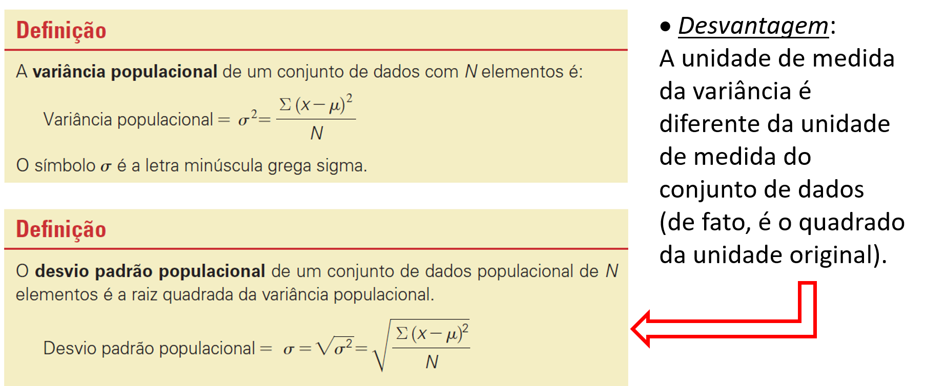

sobre o desvio padrão:

mede a variação dos dados com relação à média e tem a mesma unidade de medida que o conjunto de dados.

é sempre maior ou igual a 0

quando figma = 0 os dados não apresentam variação (os elementos têm o mesmo valor)

à media que o valores se afastam da média, figma aumenta.

Desvio padrão amostral, variância amostral.

as fórmulas para o amostral e populacional diferem ligeiramente

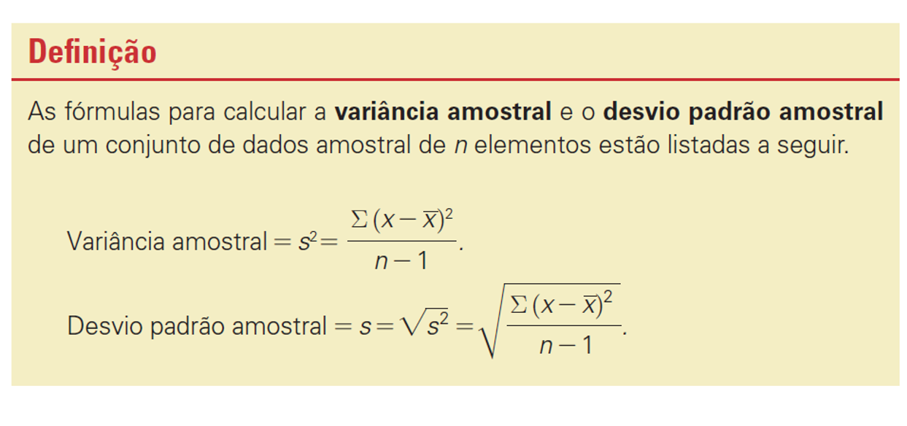

Interpretando desvio padrão

o desvio padrão de uma população/amostra é uma medida que indica o quanto, em média, os valores se deviam da média desse conjunto. Quanto mais espalhados estiverem os valores, maior será o desvio padrão. (gráficos).

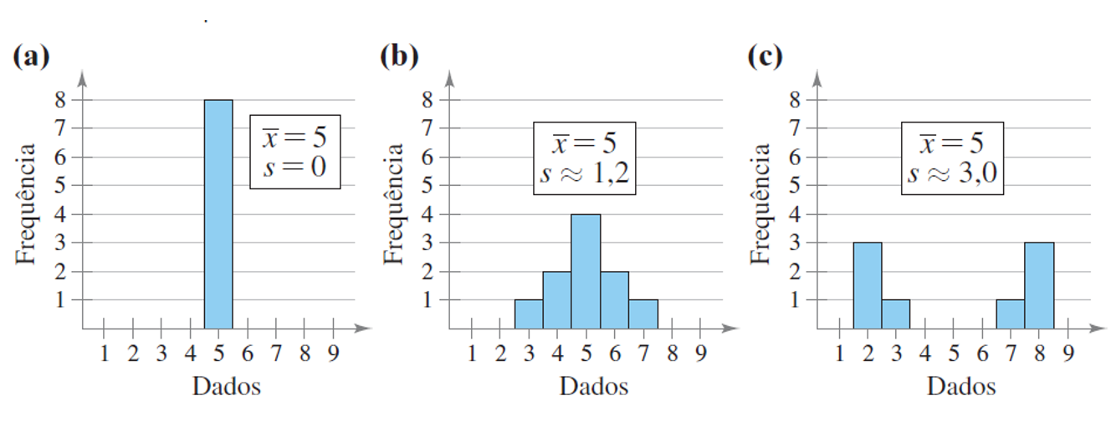

valores que são mais ou menos dois desvios padrão são considerados incomuns, e os a mais de três desvios muito incomuns, esses valores, tem mais influencia no desvio padrão que os mais próximos a média. 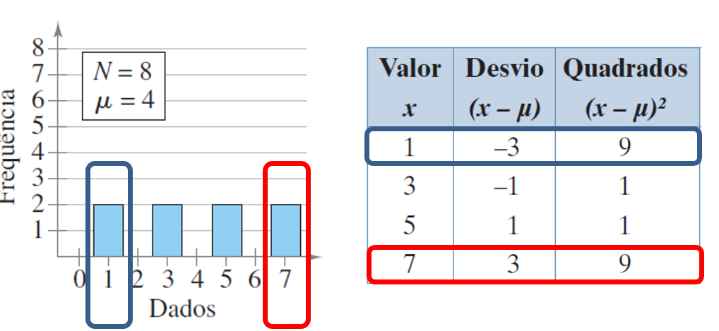

podemos usar o desvio padrão para comparar a variação em conjuntos de dados que têm a mesma unidade de medida e médias aproximadamente iguais.

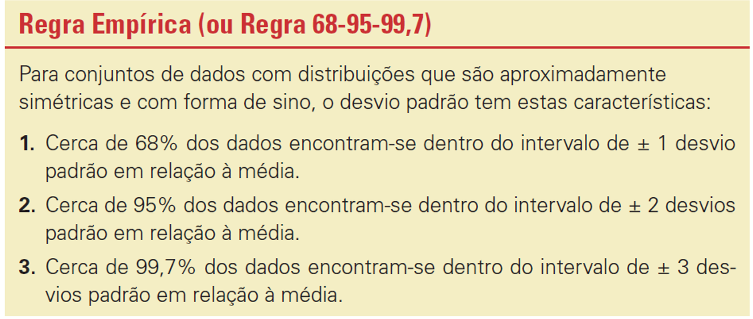

Estime a percentagem de mulheres cujas alturas estão entre 58,4 e 64,2 polegadas:

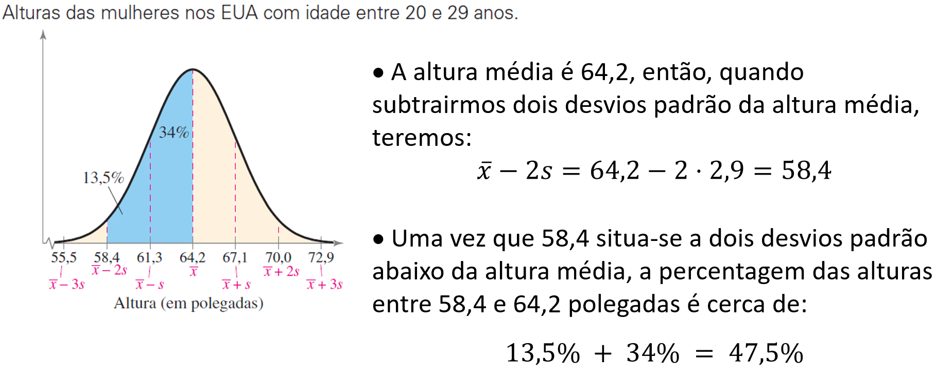

Desvio padrão para dados agrupados:

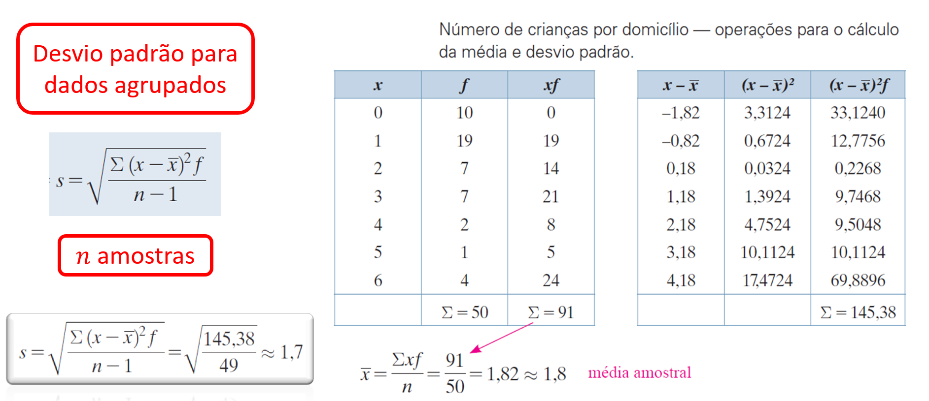

Distribuição de frequência tem classes intervalores, podemos estimar a média e o desvio padrão amostral usando o ponto médio de cada classe:

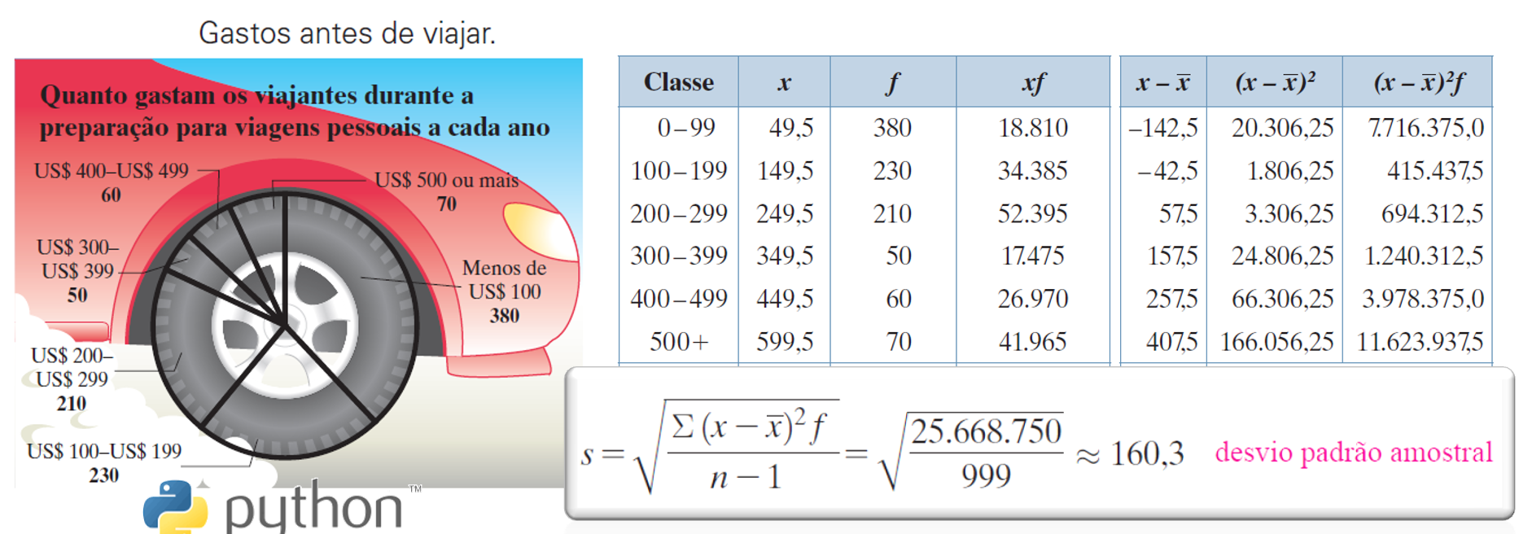

Coeficiente de variação:

Comparar conjuntos de dados com unidades de média diferentes ou médias diferentes, mede a variação de um conjunto com relação à média:

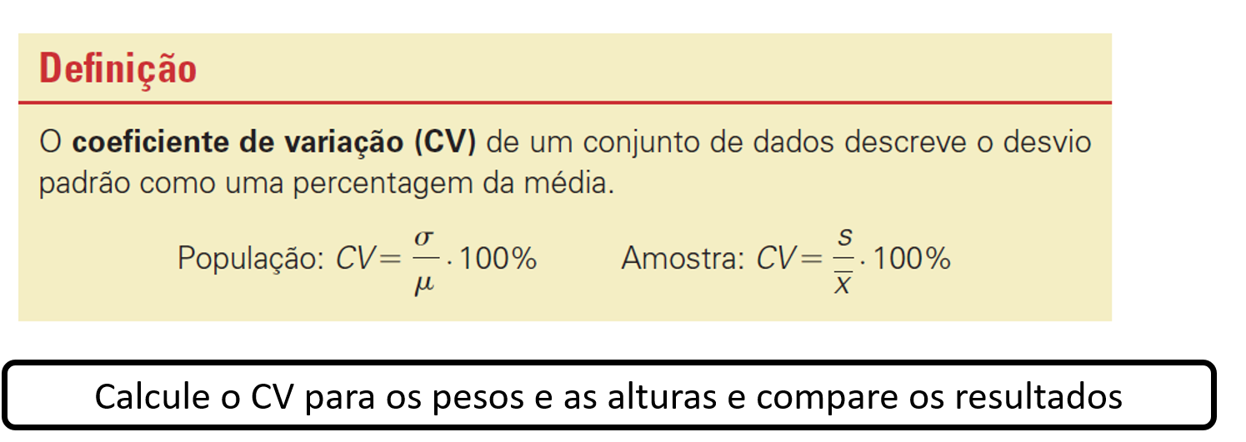

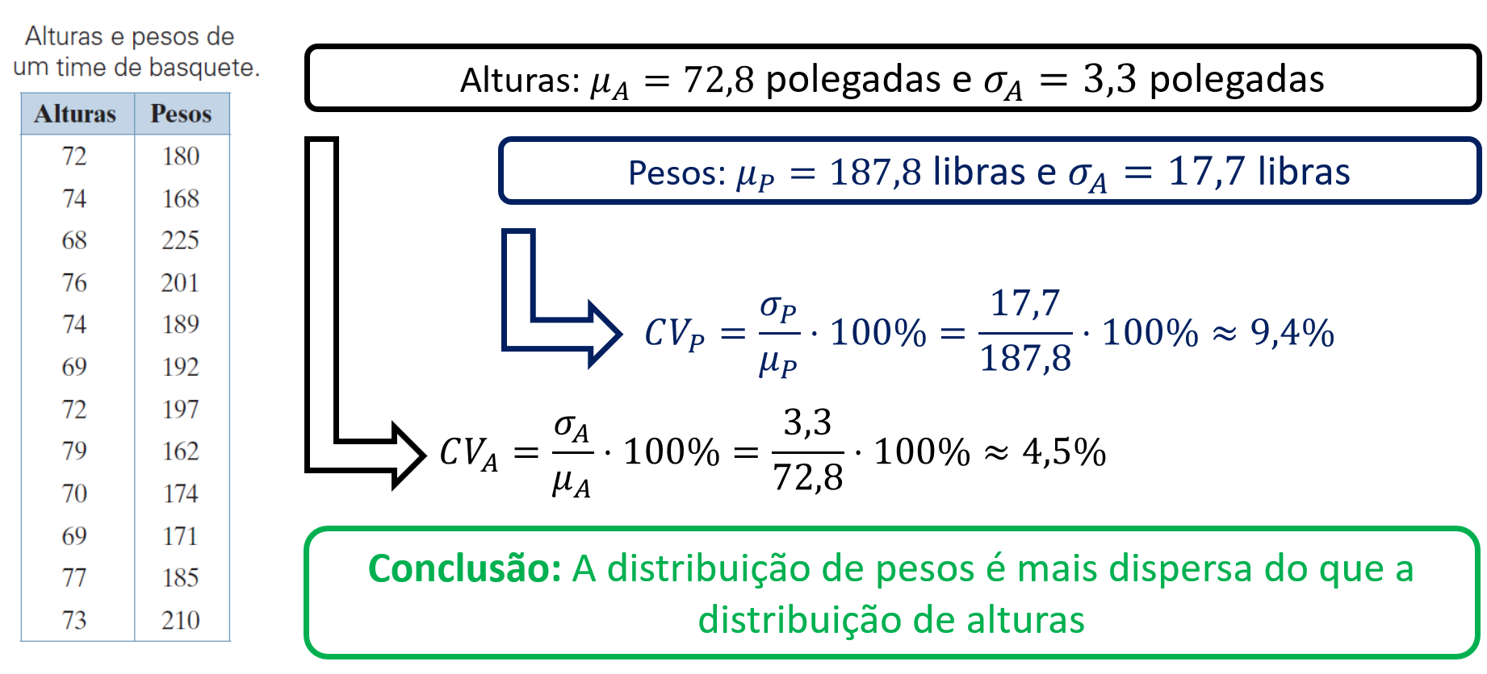

---

Medidas de posição

Separatrizes:

especificar a posição de um elemento dentro de um conjunto de dados.

São números que partilham, ou dividem, um conjunto de dados ordenados em partes iguais(com o mesmo número de elementos)

a Mediana é uma separatriz, porque divide um conjunto de dados ordenados em duas partes com quantidades iguais.

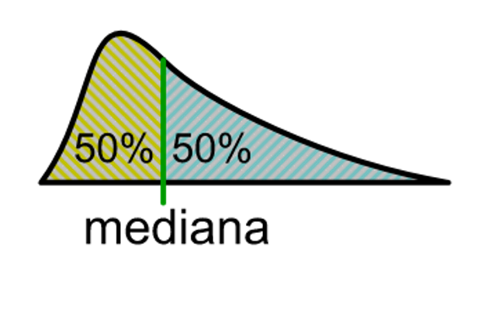

Quartis:

Os três quartis q1 q2 q3 dividem um conjunto de dados em quatro partes iguais. Aproximadamente 1/4 dos dados recai sobre ou abaixo do primeiro quartil. aprox. metade dos dados recai sobre o segundo quartil, que h o mesmo que a mediana dos dados. e 3/4 dos dados recai sobre ou abaixo do terceiro quartil.

Encontrando quartis:

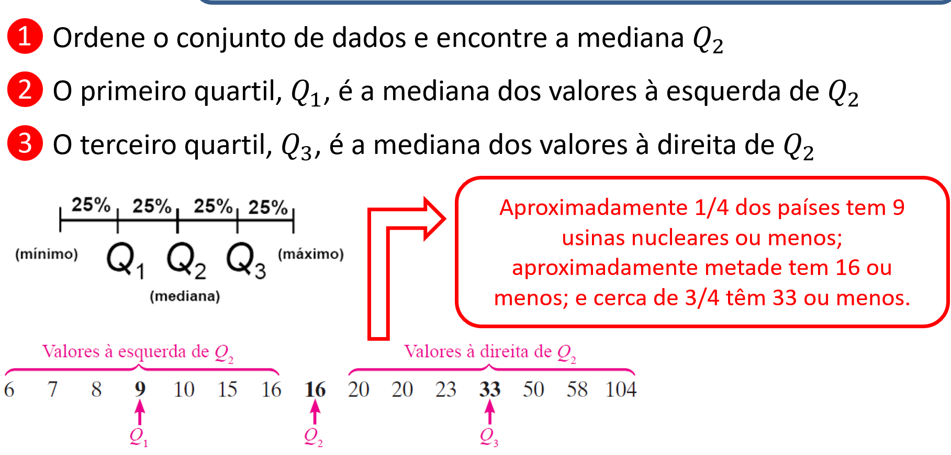

para calcular os quartis:

- Ordene o conjunto de dados e ache a mediana (Q2)

- o primeiro quartil - Q1 - é a mediana dos valores à esquerda de Q2

- o terceiro quartil - Q3 - é a mediana dos valores à direita de Q2

A mediana (segundo quartil). A medida de variação que é baseada na posição é a amplitude interquartil que indica a dispersão dos 50% centrais.

Amplitude interquartil: a amplitude interquartil de um conjunto de dados é a medida de variação que fornece a amplitude da porção central (aproximadamente metade) dos dados. a AIQ é a diferença entre o terceiro e primeiro quartis.

AIQ=Q3-Q1.

uma forma de identificar o outlier é usar a amplitude interquartil.

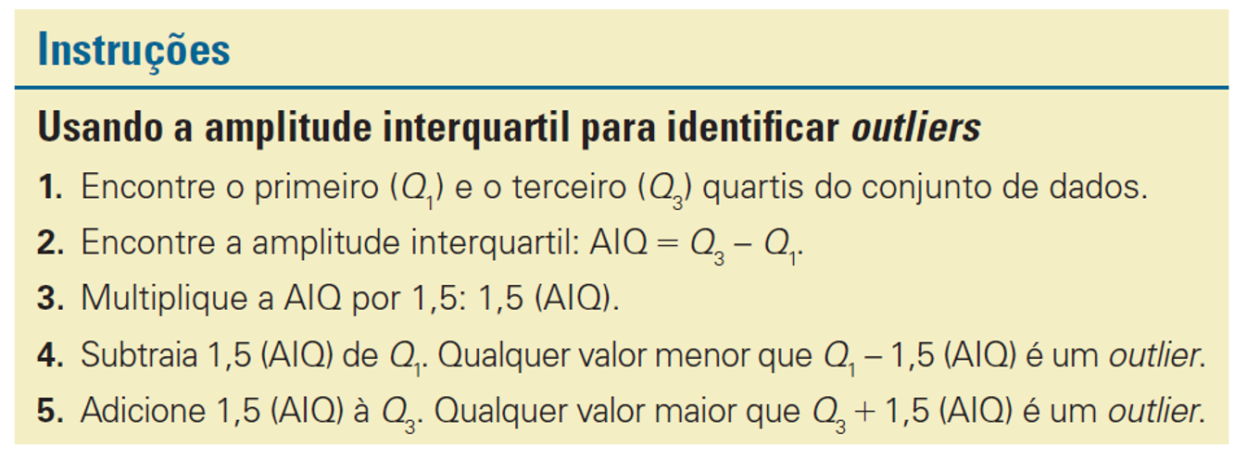

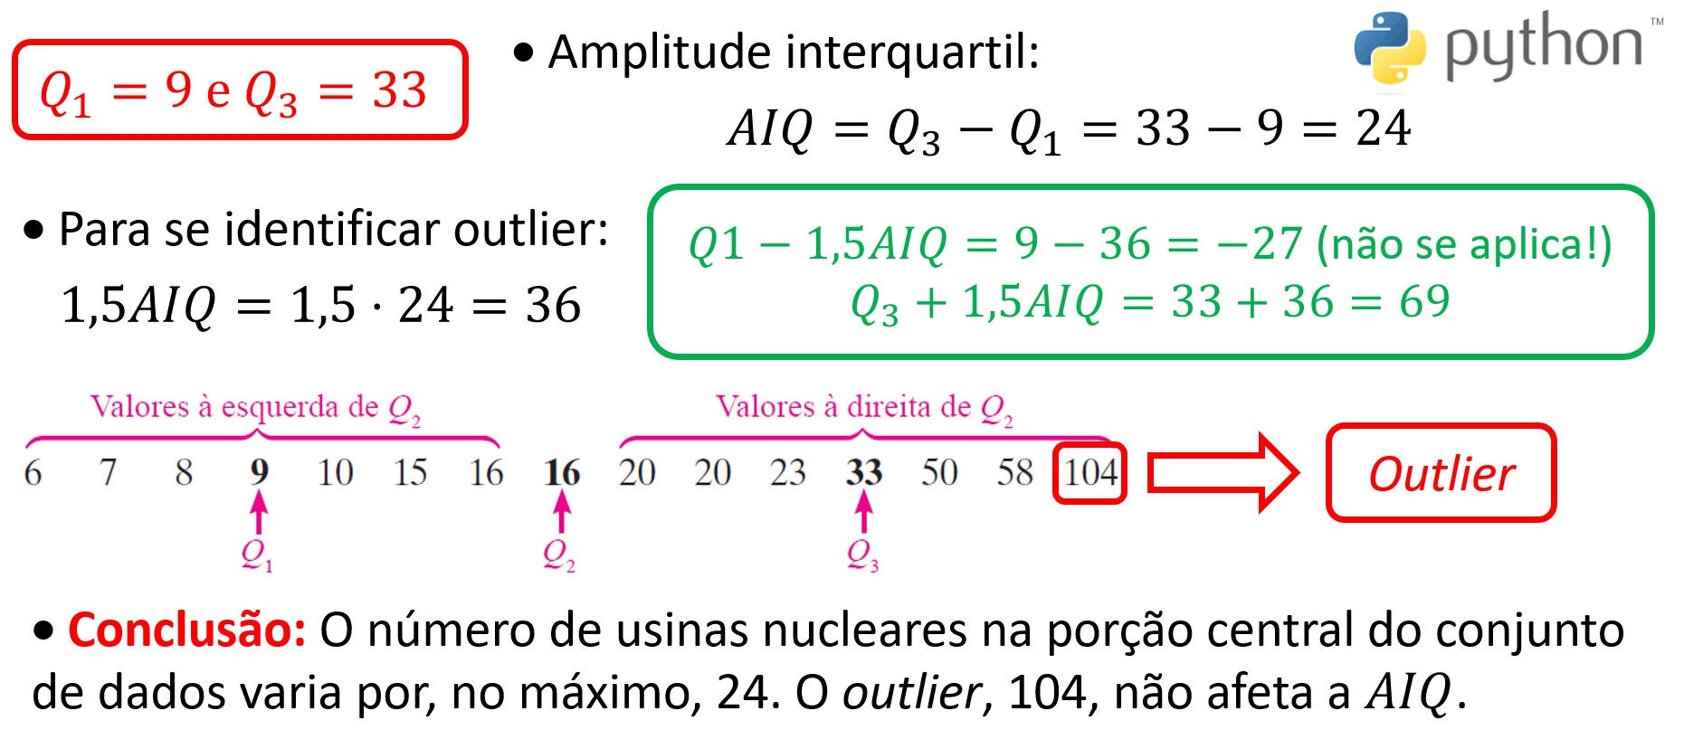

Boxplots:

É uma ferramenta de analise exploratória que destaca características importantes de um conjunto de dados

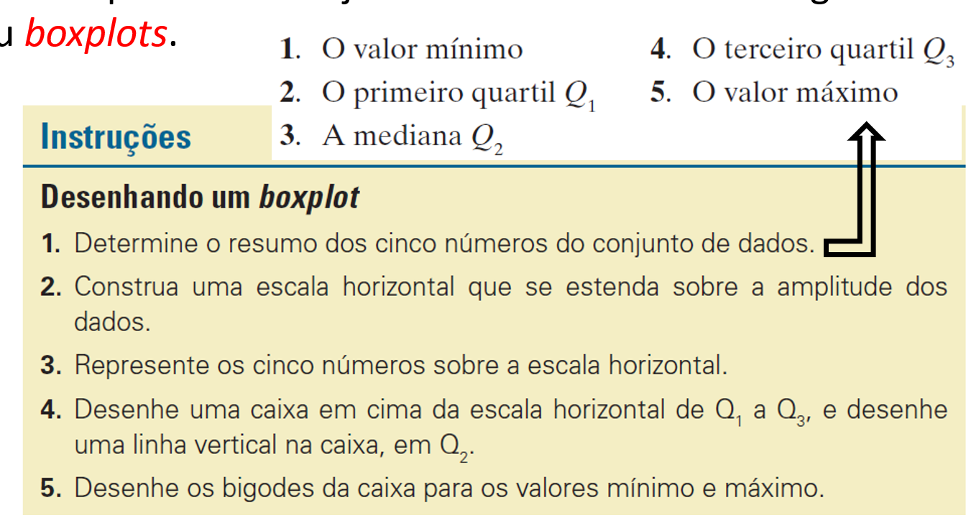

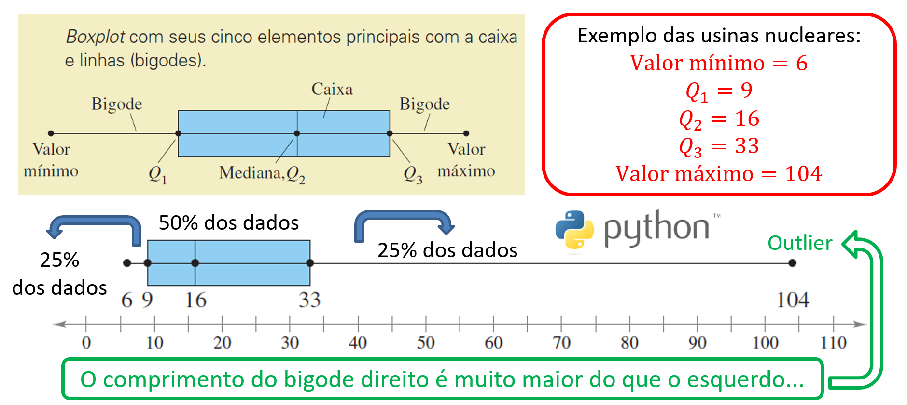

Percentis e outras separatrizes:

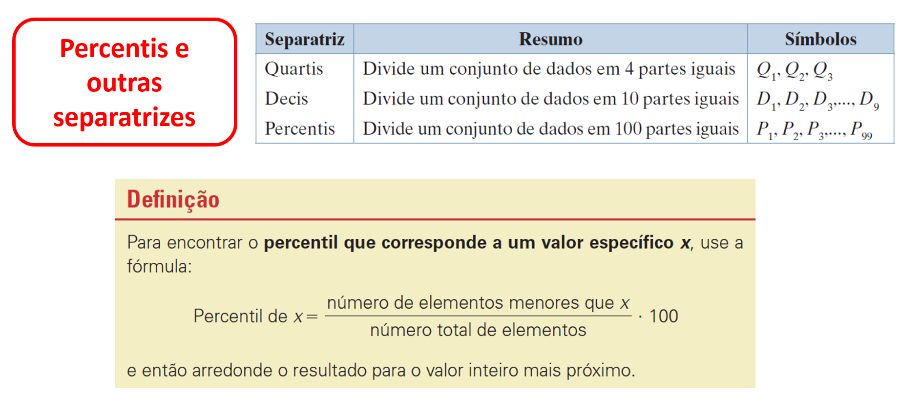

Conjunto de dados ordenados:

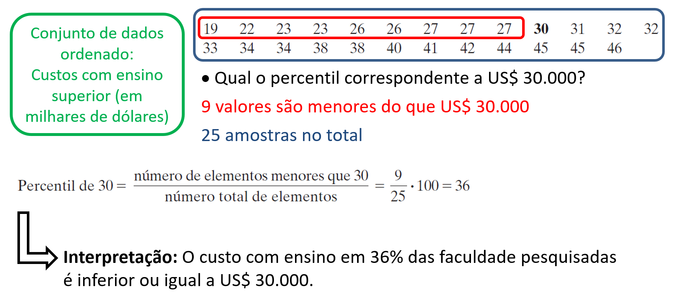

Escore padrão:

Representa o número de desvios padrão em que um valor x se encontra a partir da média, use a fórmula a seguir:

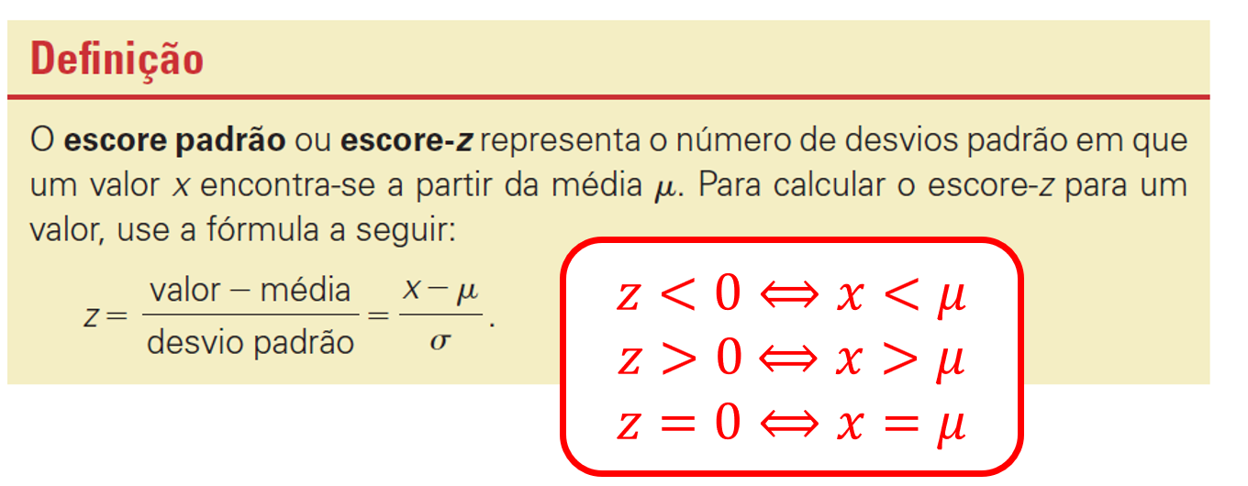

Escore-Z - Pode ser usado para identificar valores incomuns de um conjunto de dados que seja aproximadamente em formato de sino.

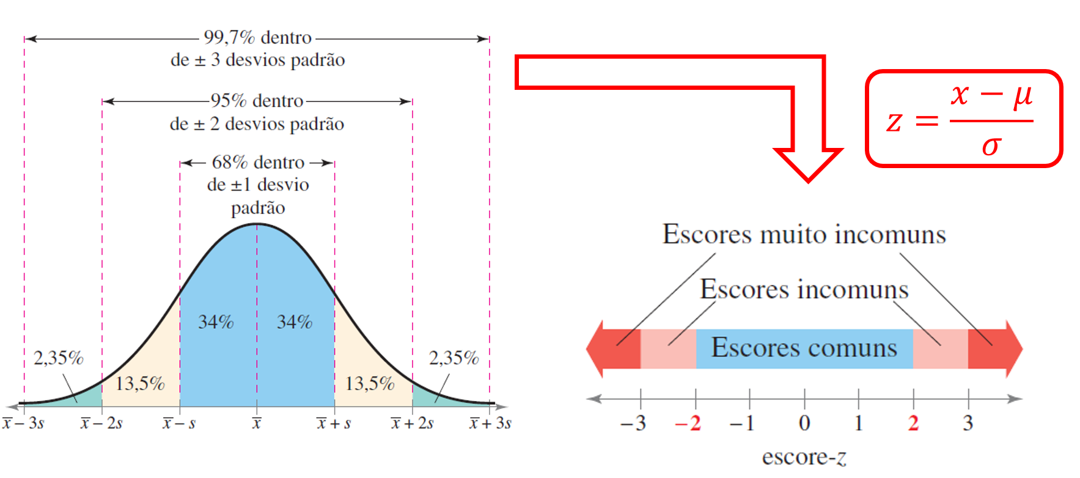

Compare escores-z:

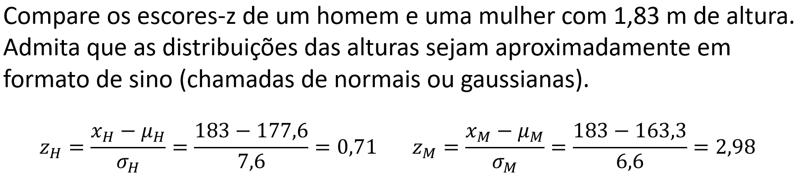

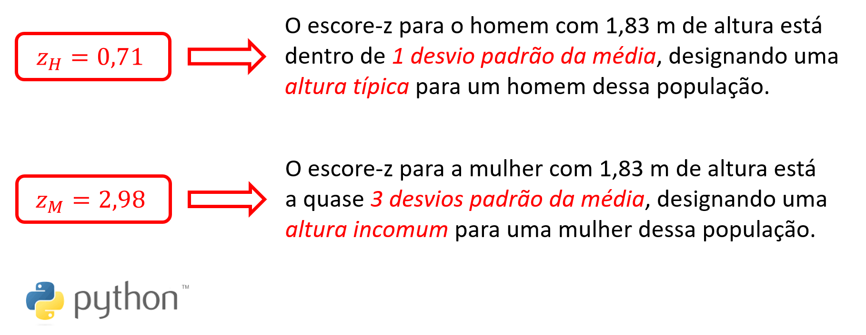

Probabilidade:

Um experimento probabilístico é uma ação, ou tentativa sujeita à lei do acaso.

Lançamento de dados é um evento probabilístico:

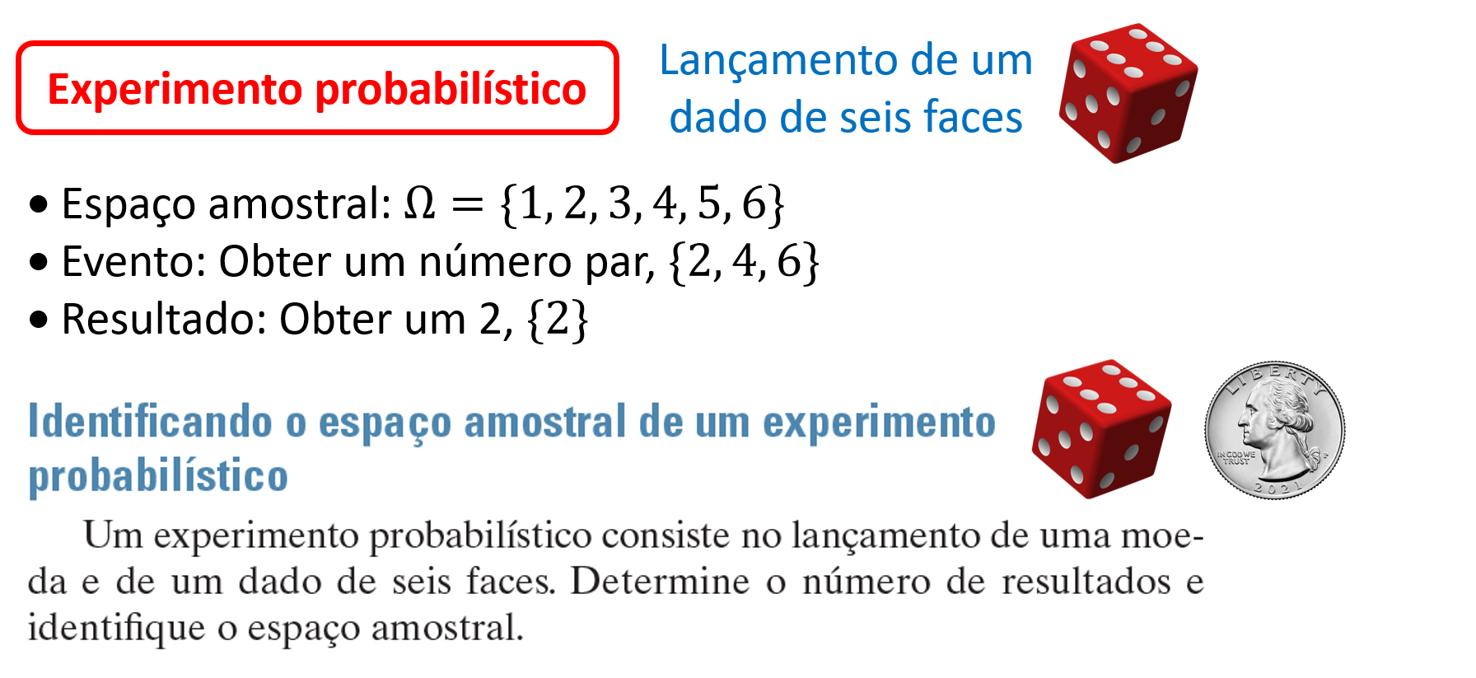

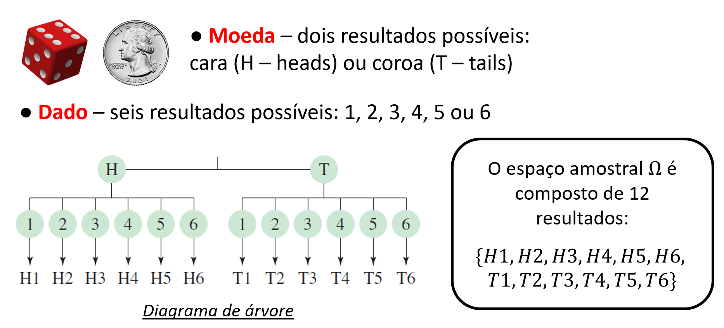

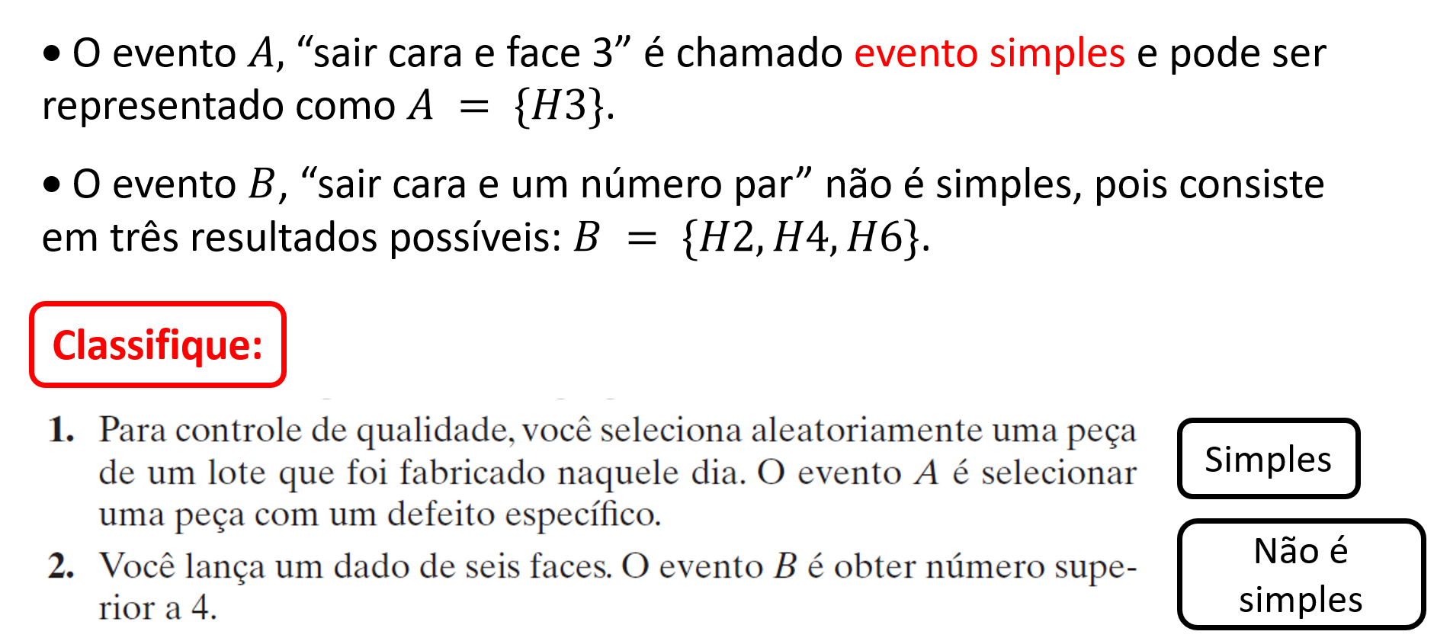

Um evento pode ocorrer de diversas formas diferentes, fazendo com que não seja pratico escrever todos os resultados.

Contagem:

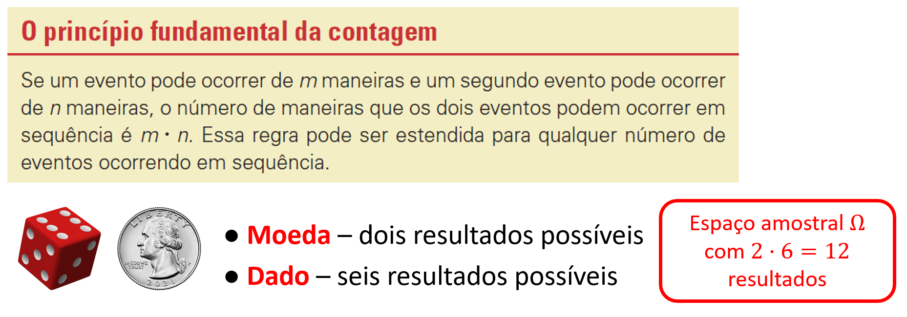

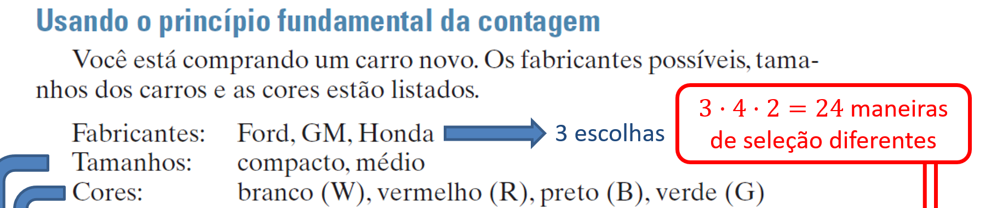

O Código de acesso para o sistema de segurança de um caro consiste em quatro dígitos. Cada digito pode ser qualquer número de 0 a 9 mas eles não podem se repetir:

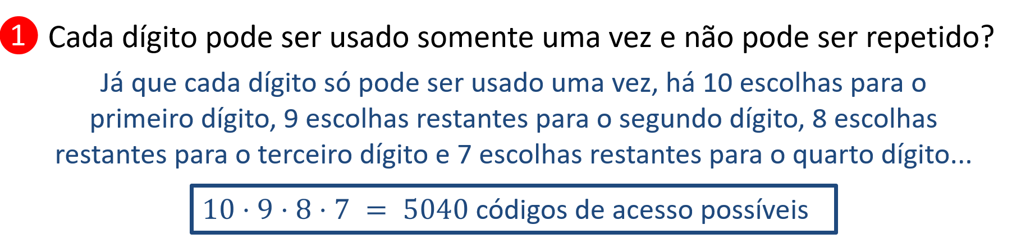

Cada digito pode ser repetido:

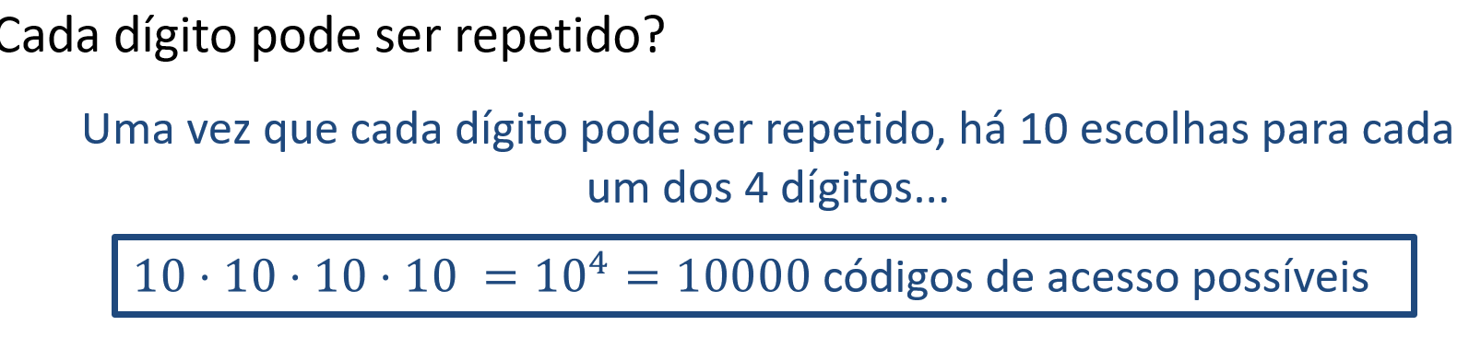

Cada digito pode ser repetido, mas o primeiro não pode ser 0 ou 1:

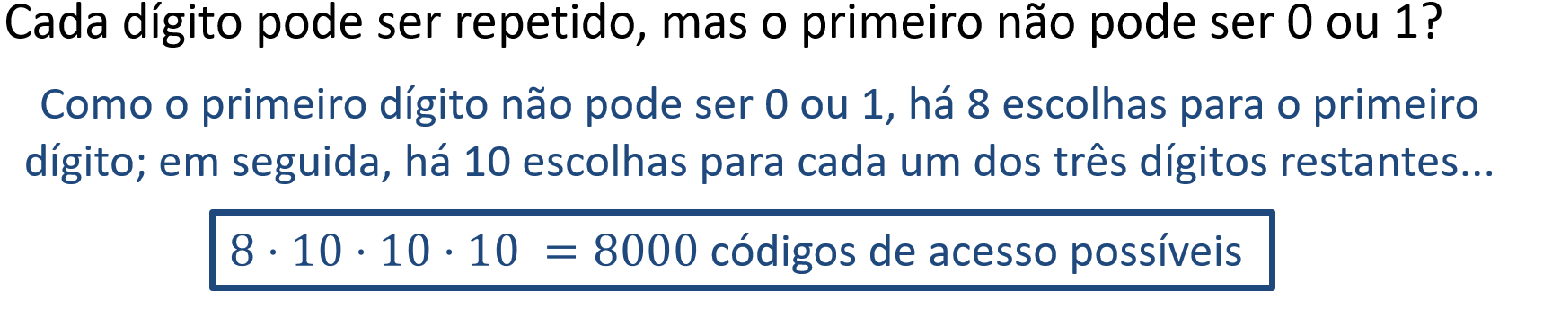

Probabilidade clássica:

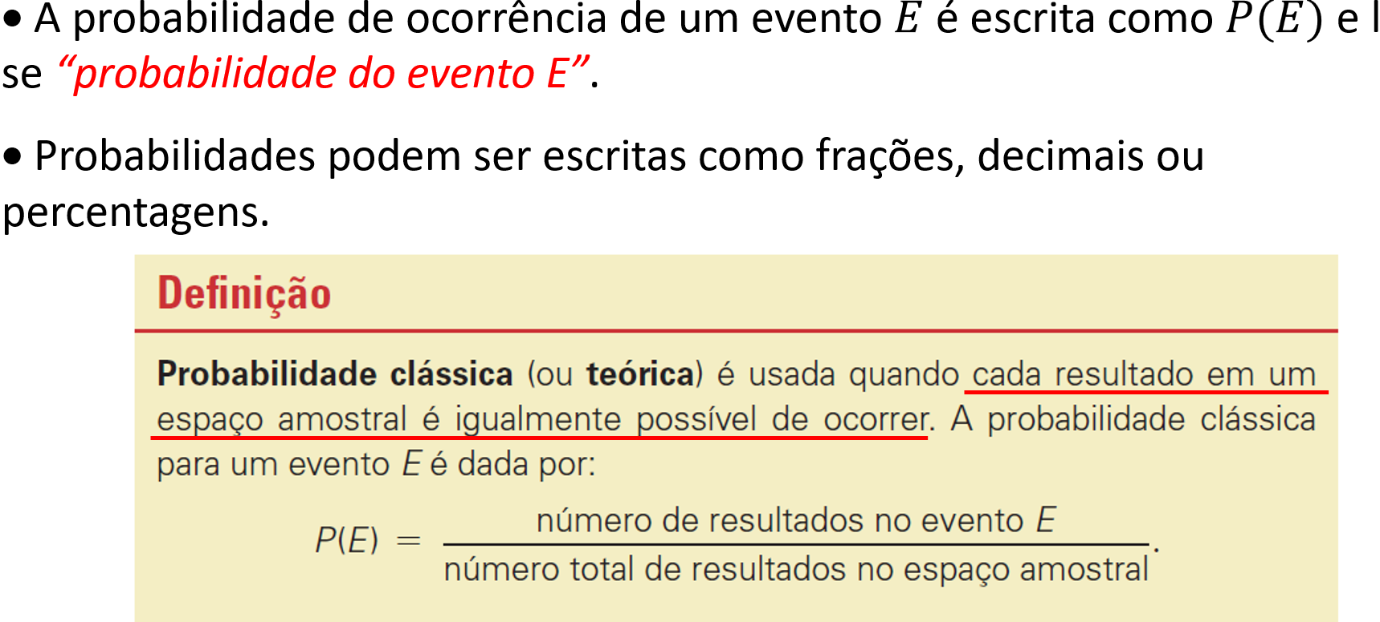

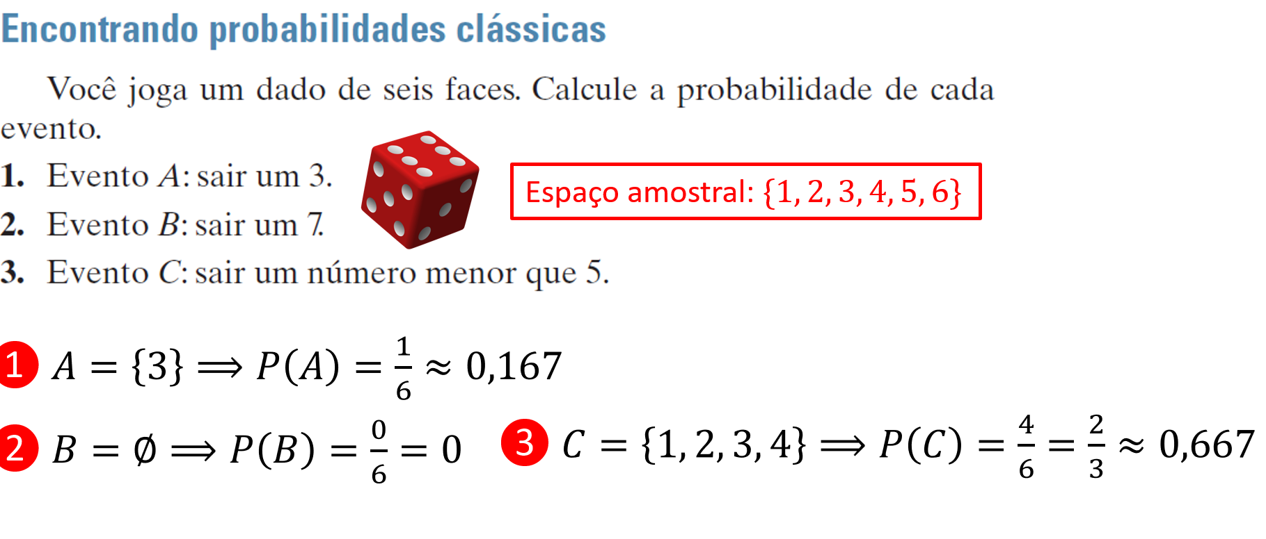

Probabilidade empírica:

Quando cada resultado não é igualmente provável de ocorrer

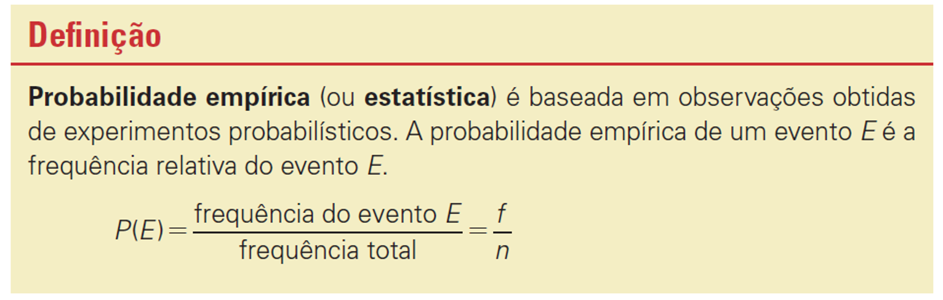

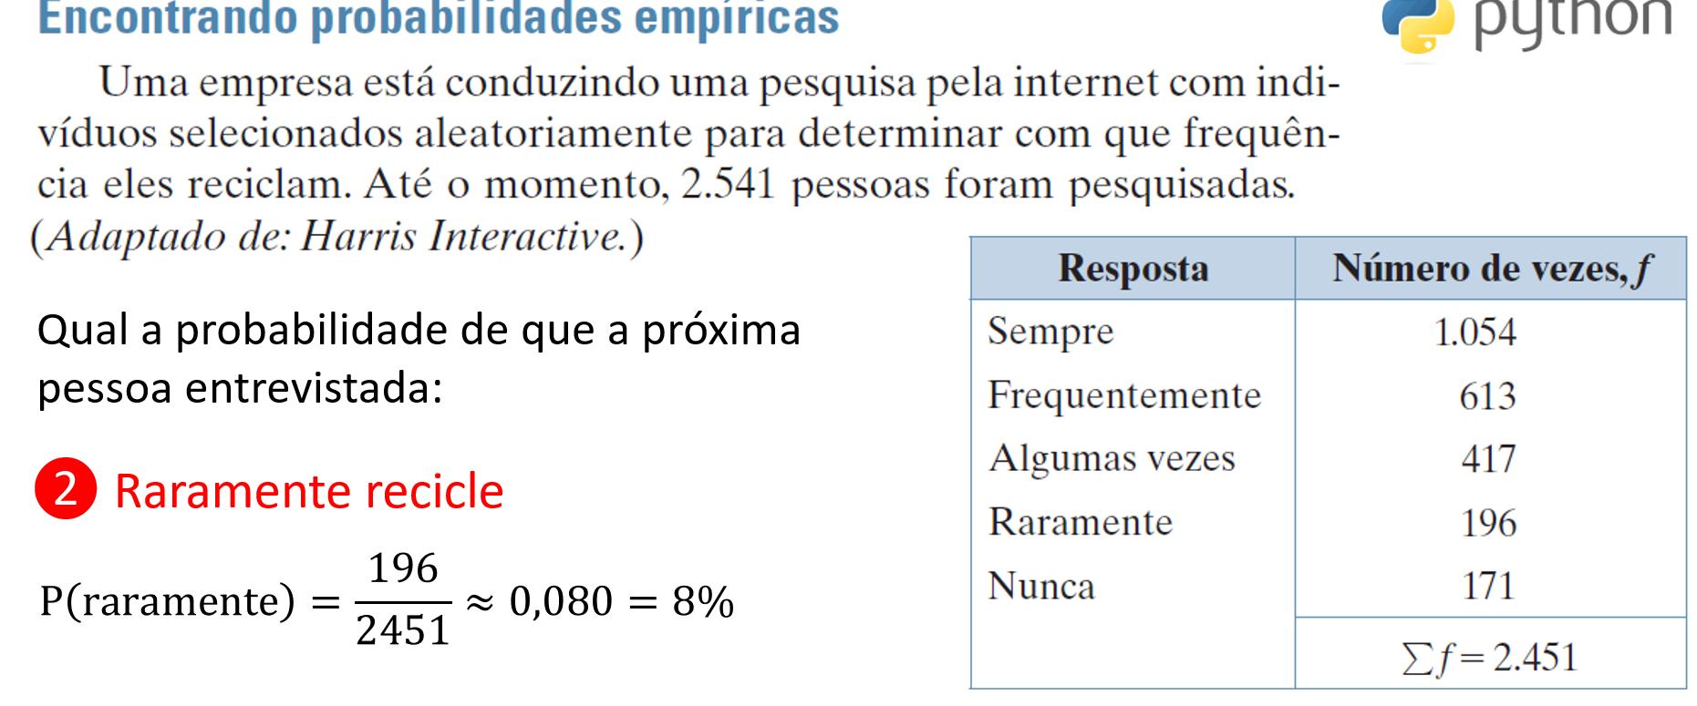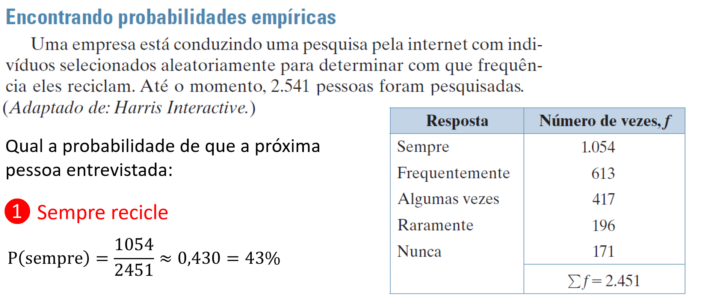

Probabilidade subjetiva:

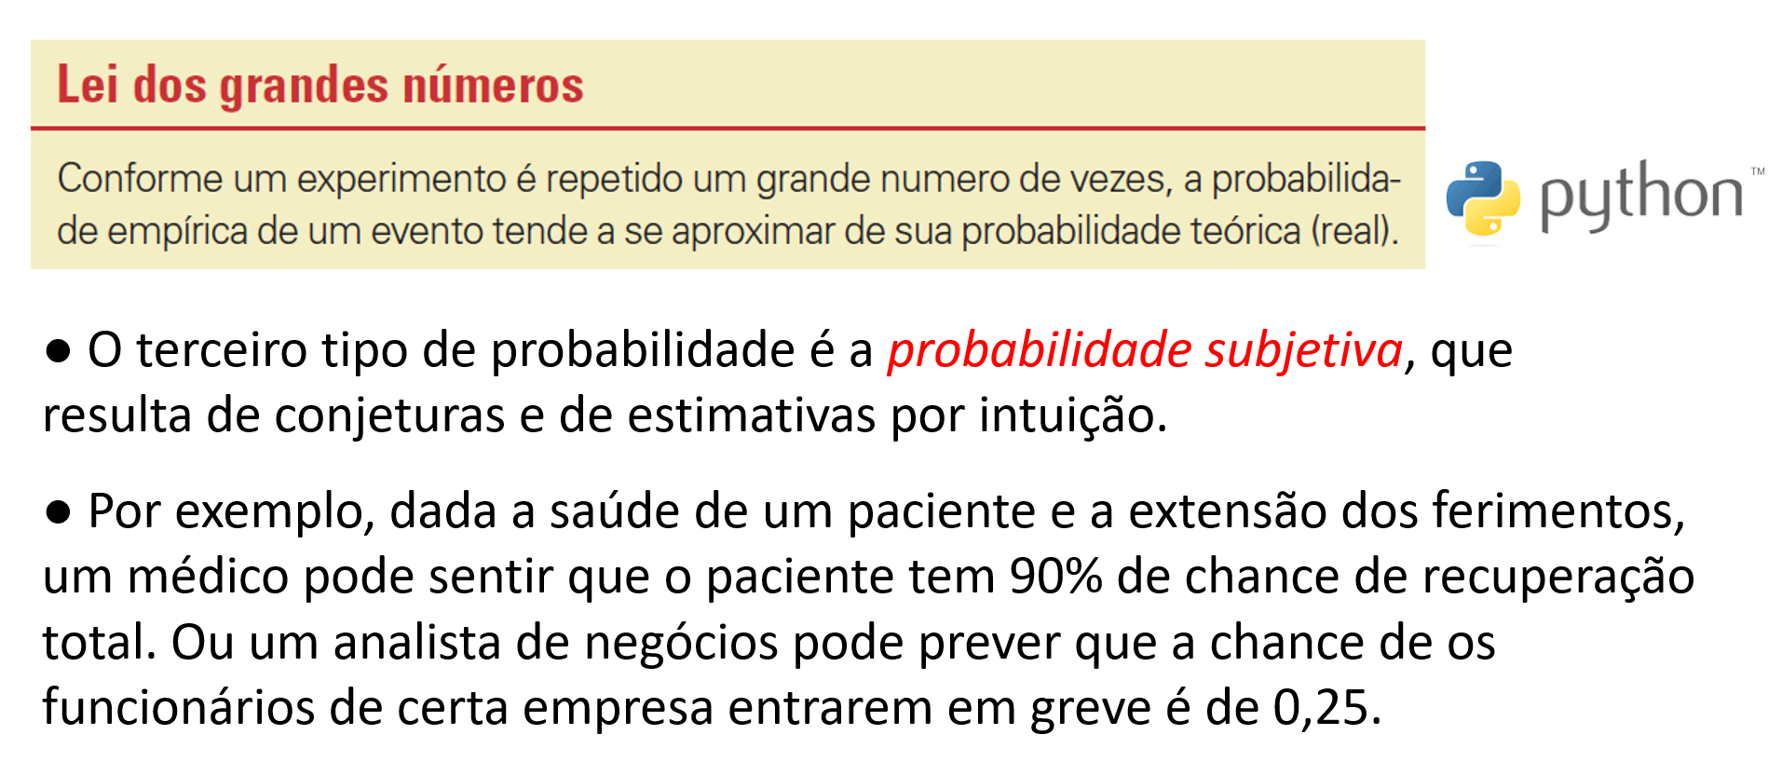

Regra da amplitude das probabilidades:

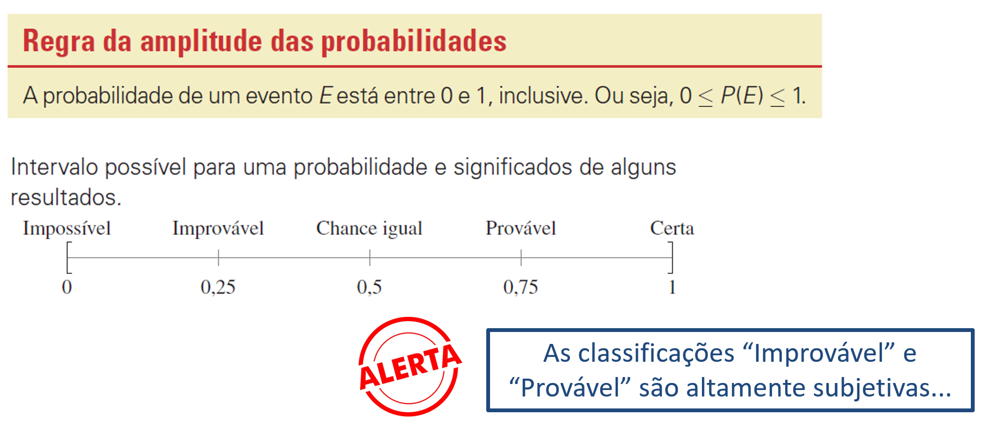

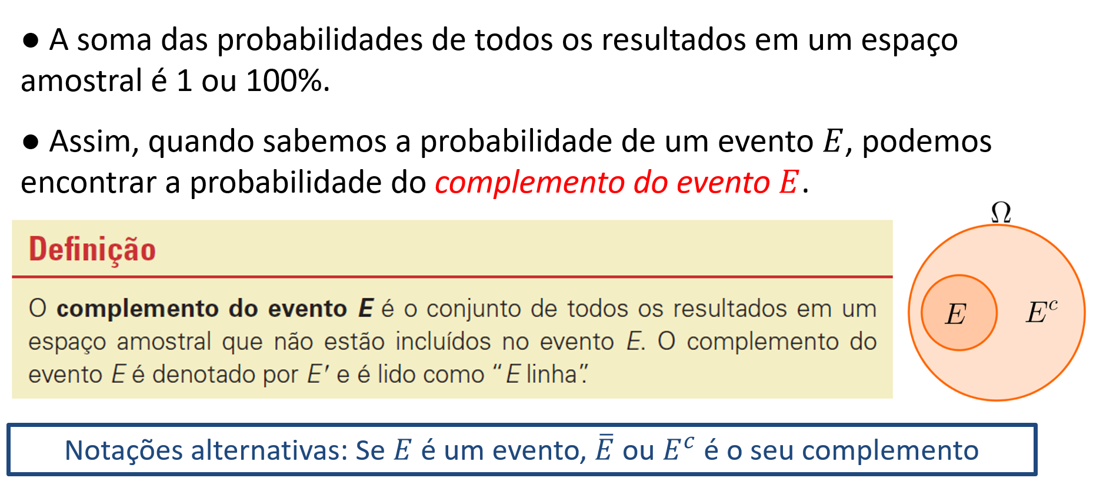

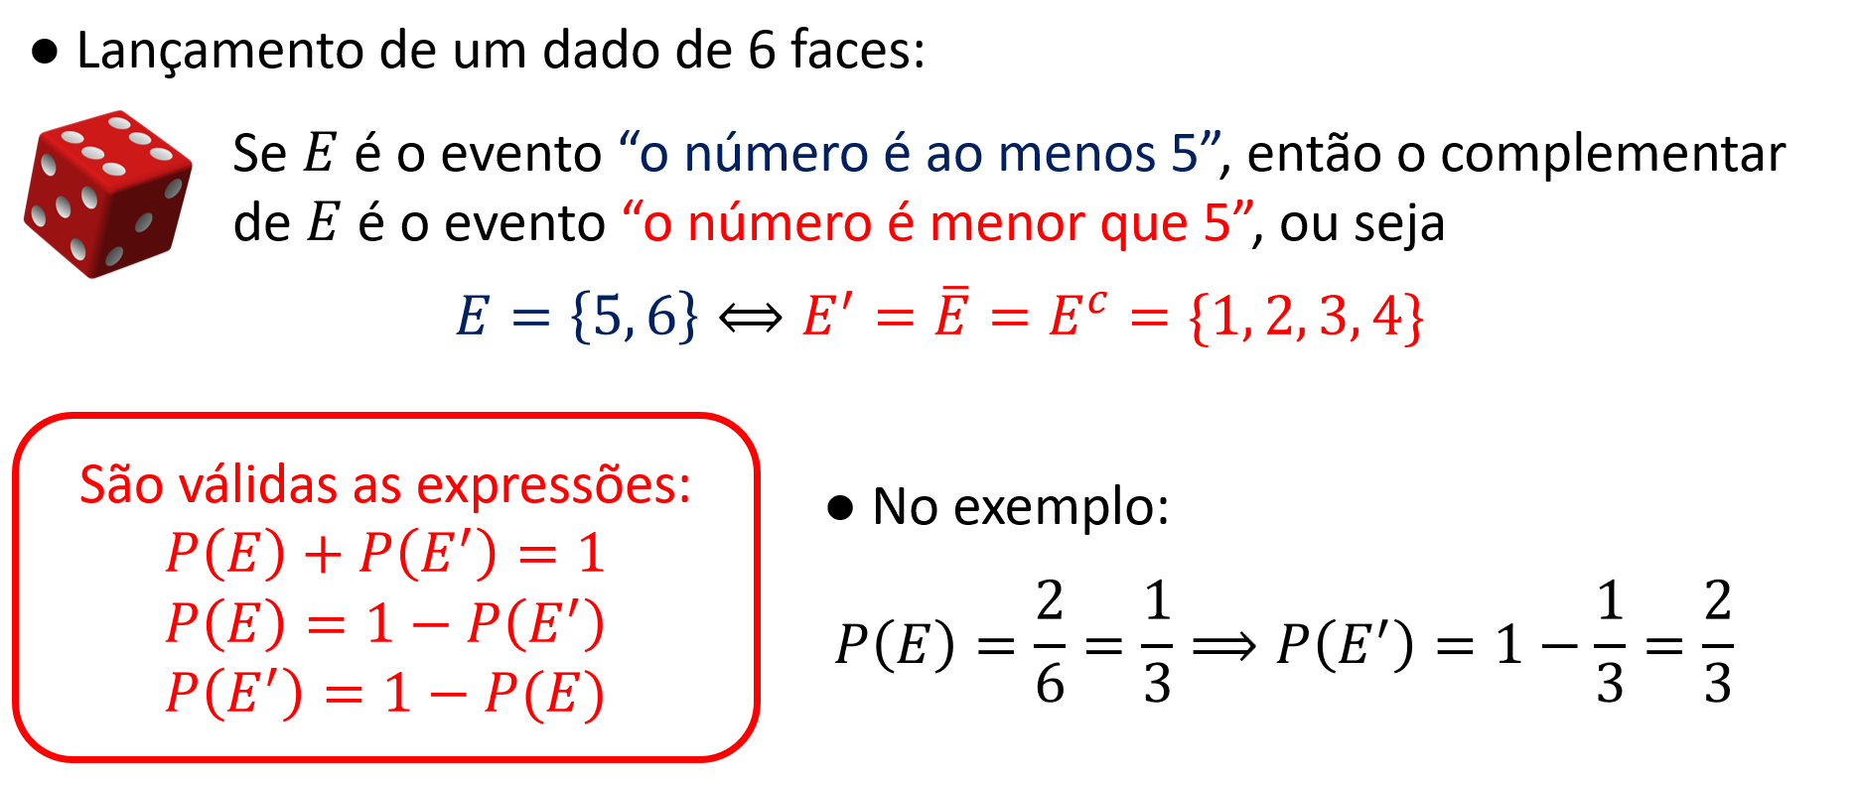

Probabilidade Condicional:

É a probabilidade de um evento ocorrer dado que outro evento já tenha ocorrido,

“probabilidade de B, dado A”

“dado que”

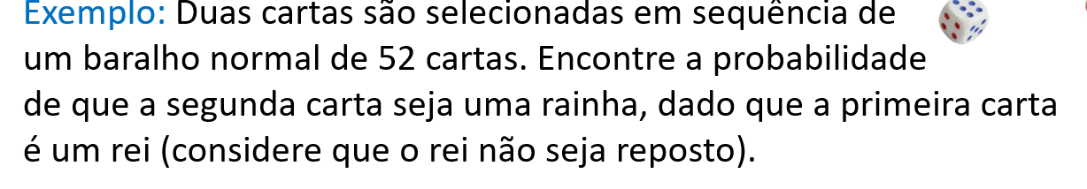

Cartas não repostas

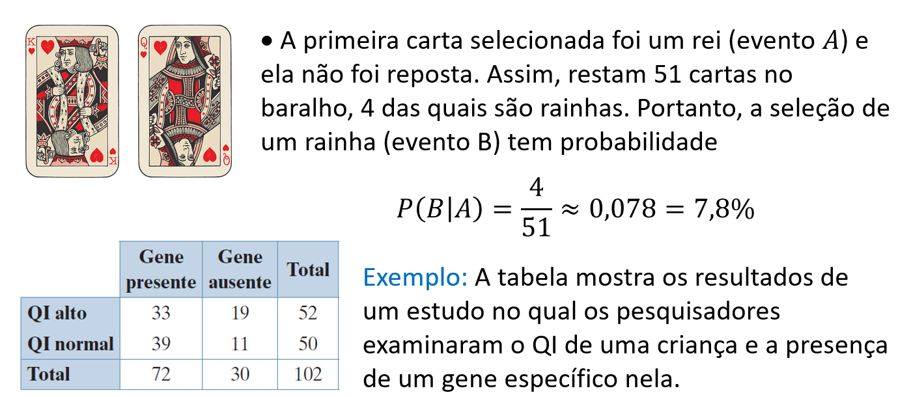

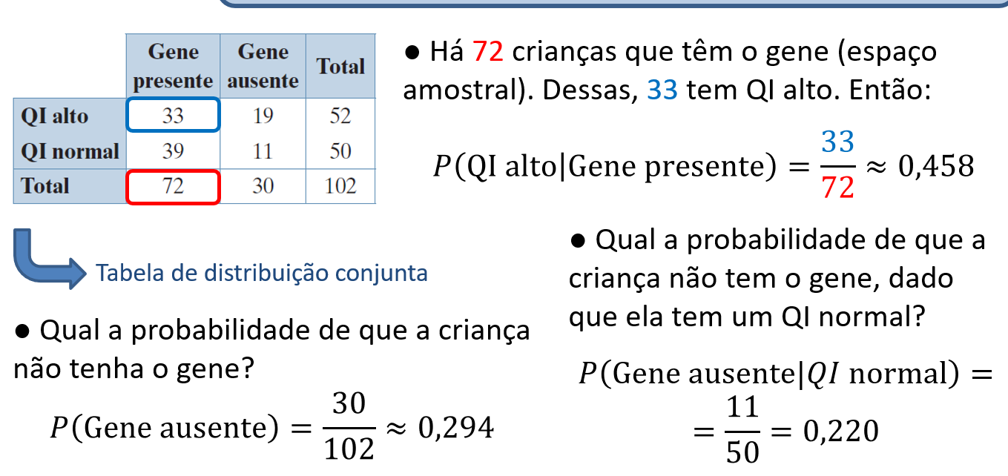

Dois eventos são independentes quando a ocorrência deles não afeta a probabilidade de ocorrência do outro. Dois eventos A e B são independentes quando:

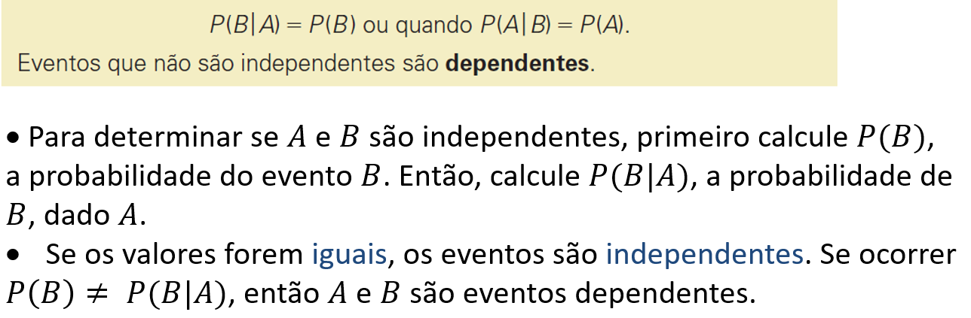

Classificando eventos dependentes ou independentes:

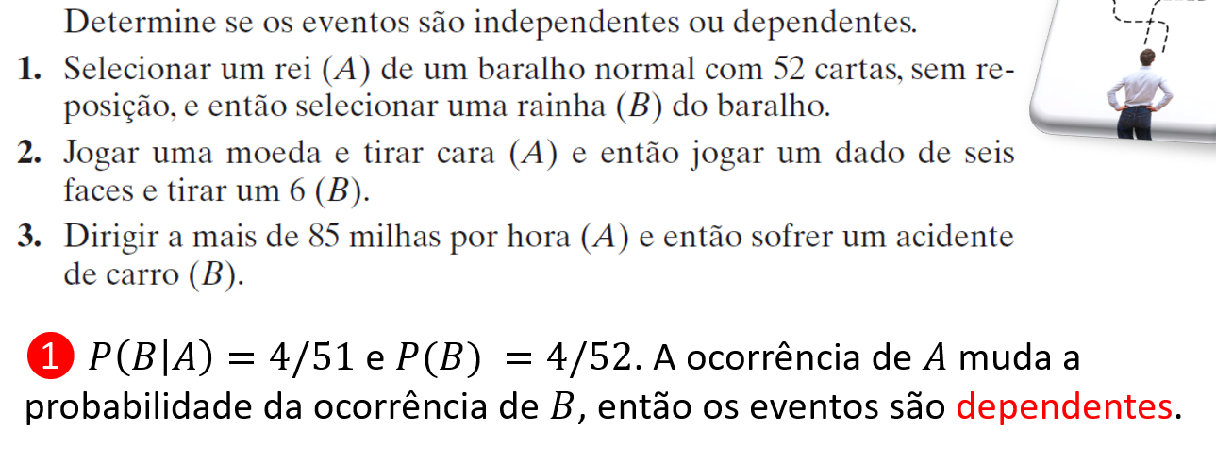

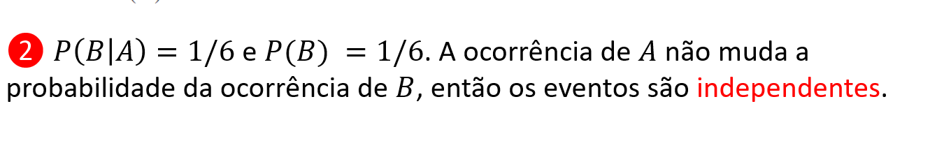

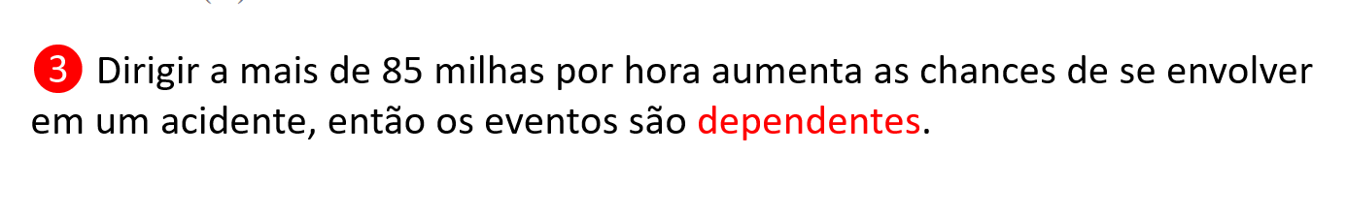

A regra da multiplicação para a probabilidade de A e B:

“e”

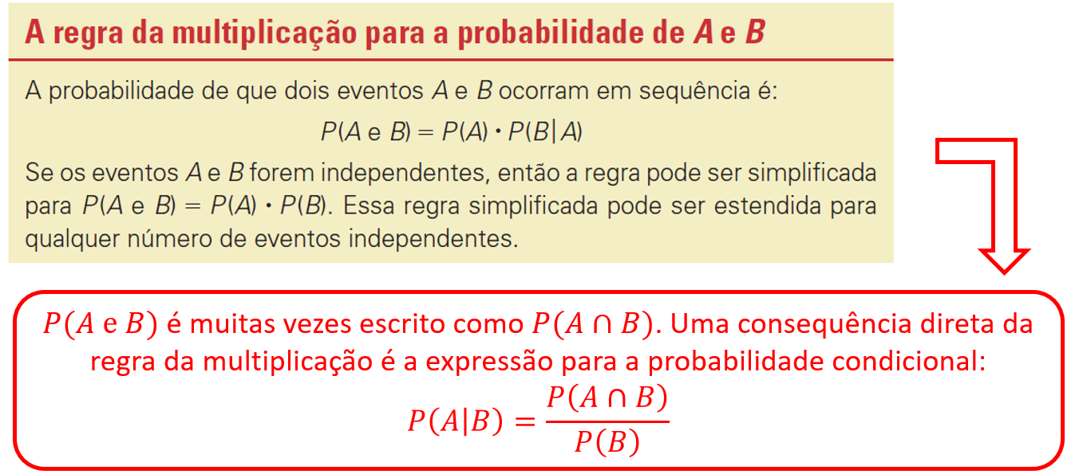

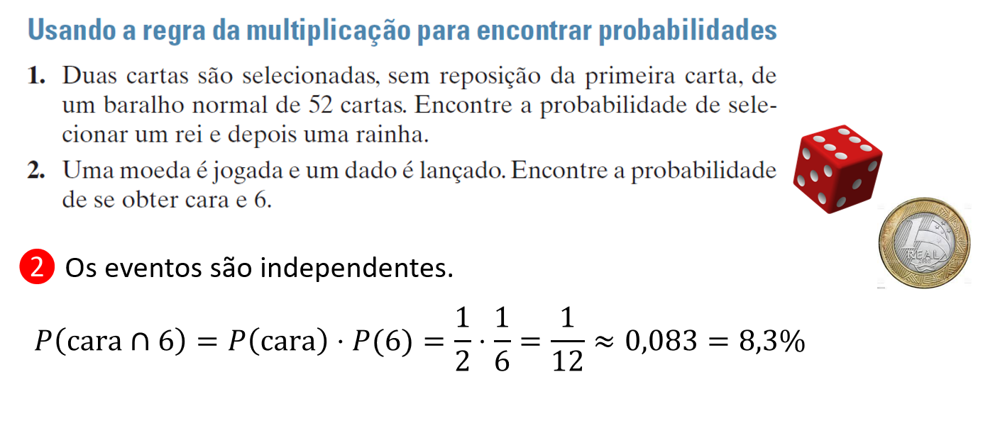

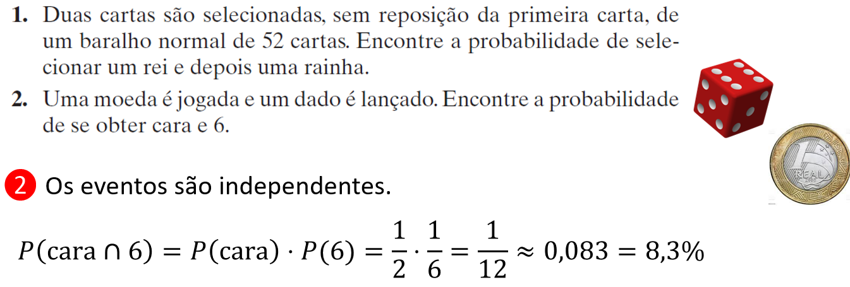

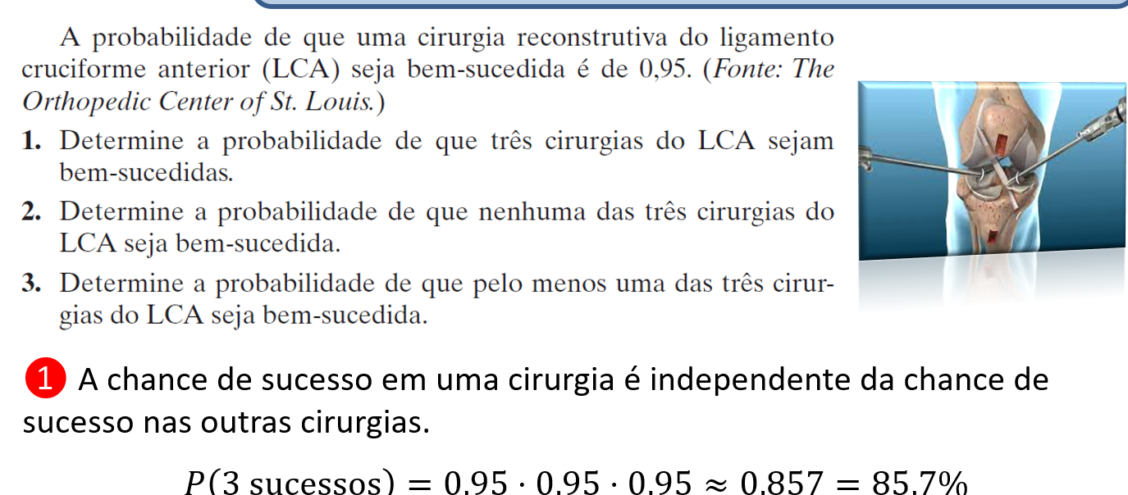

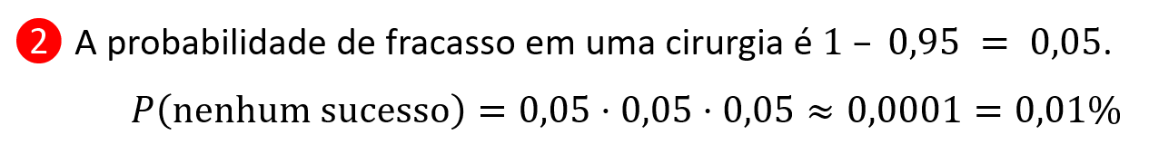

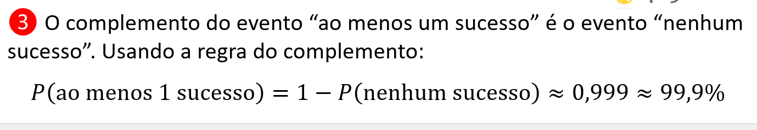

“pelo menos um”

Mutuamente Exclusivos:

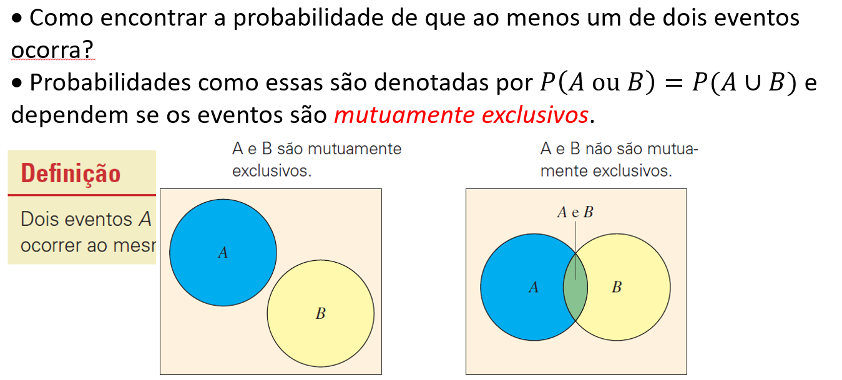

Regra da adição:

“ou”

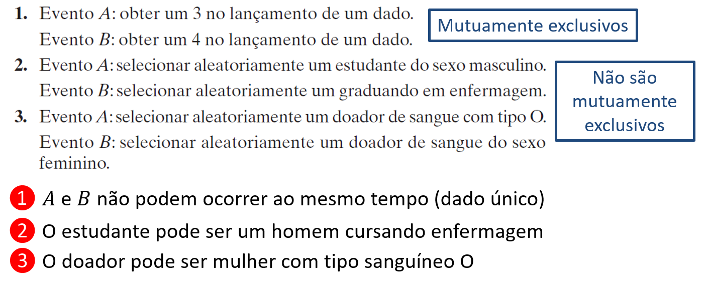

Você seleciona uma carta de baralho, qual a probabilidade de ser um 4 ou um ás?

Se for um 4 não pode ser um ás.

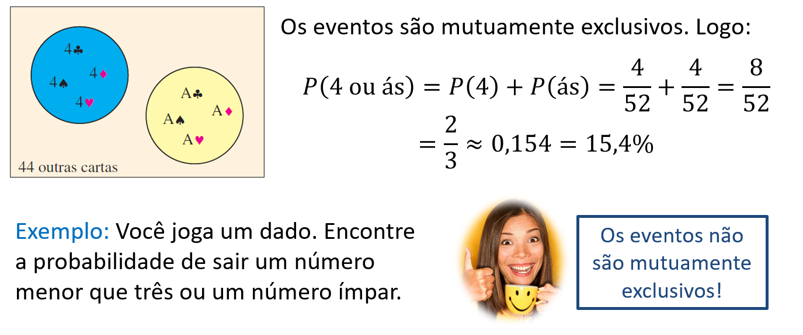

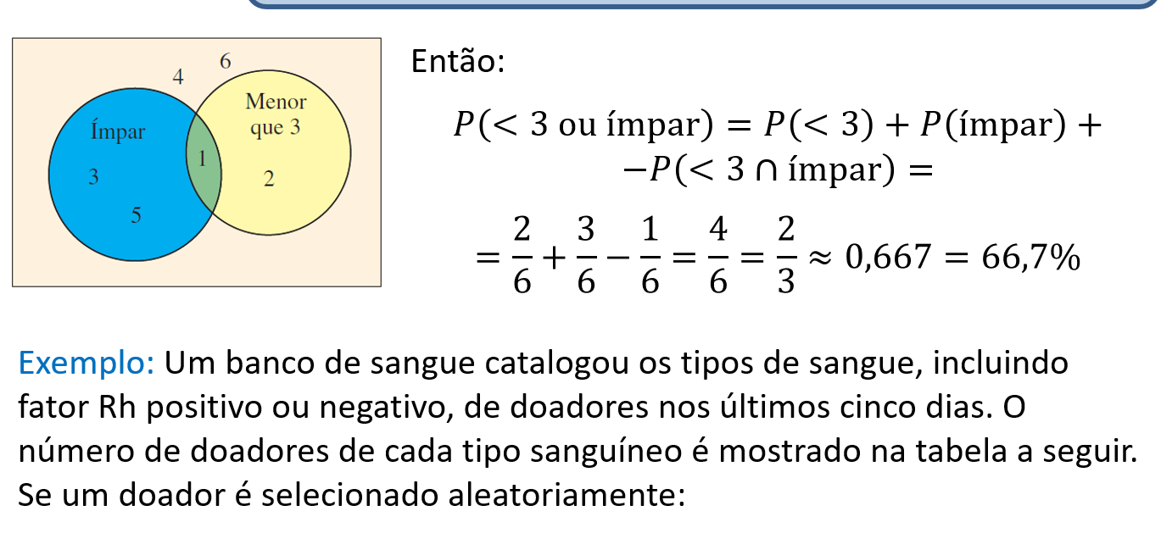

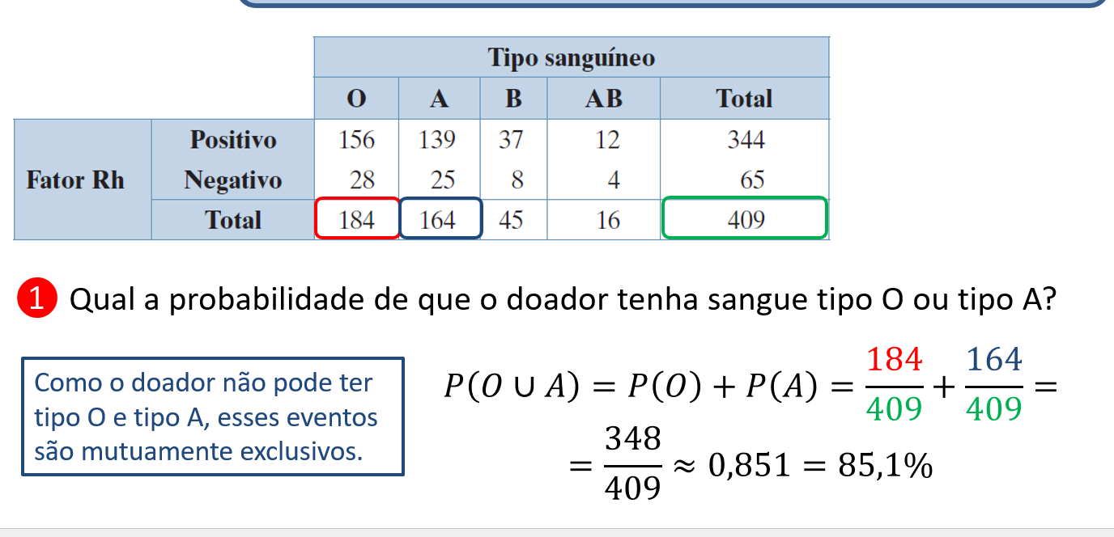

Variáveis aleatórias:

Representa um valor numérico associado a cada resultado de um experimento probabilístico (ou aleatório)

Variável aleatória discreta:

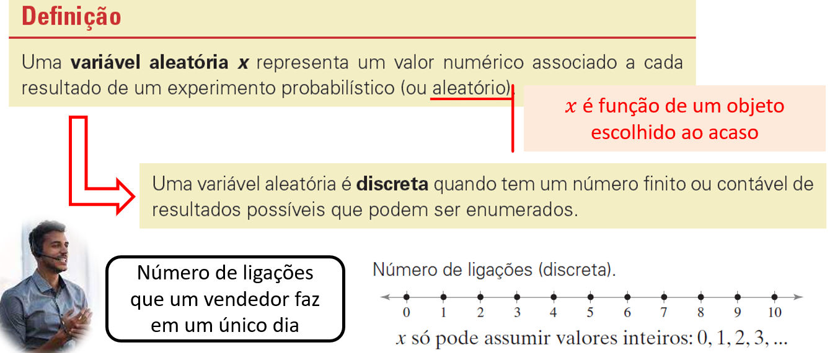

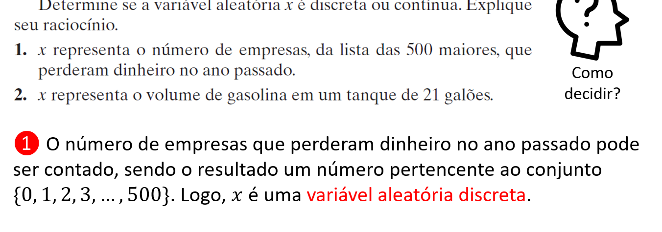

Variável aleatória contínua:

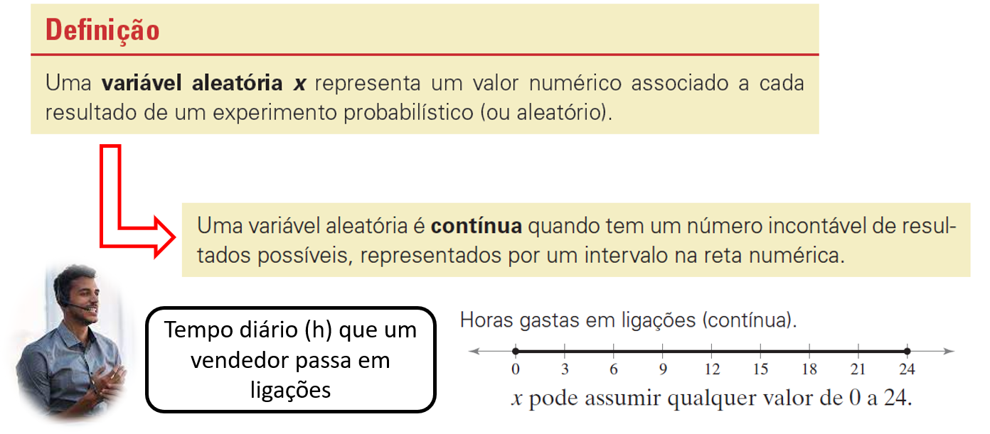

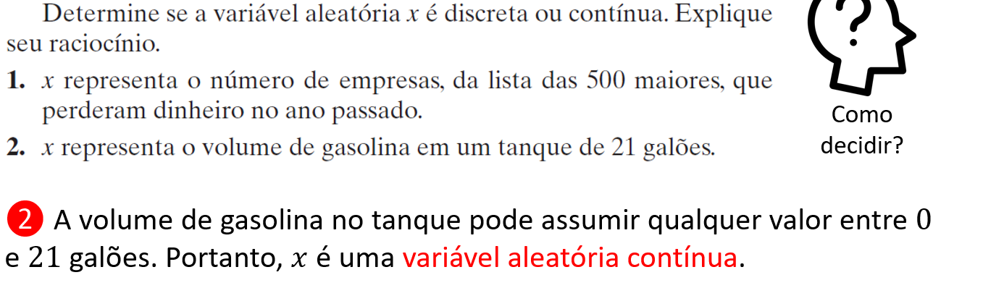

Distribuição discretas de probabilidade:

Lista cada valor possível que a variável aleatória pode assumir, com sua respectiva probabilidade.

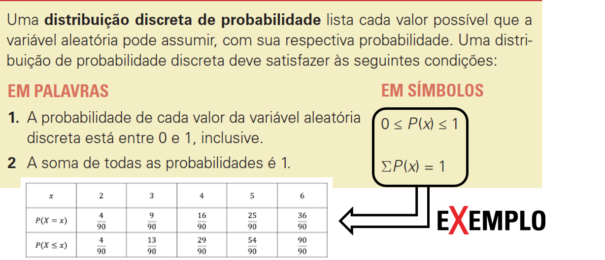

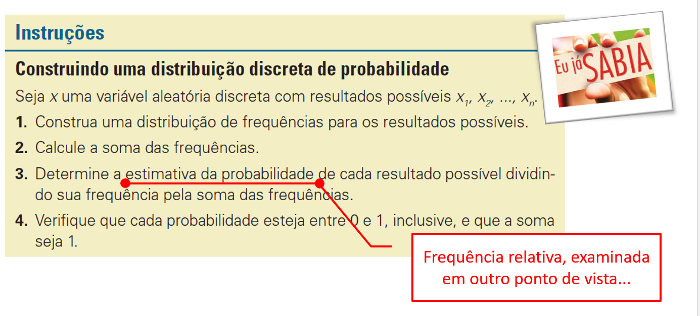

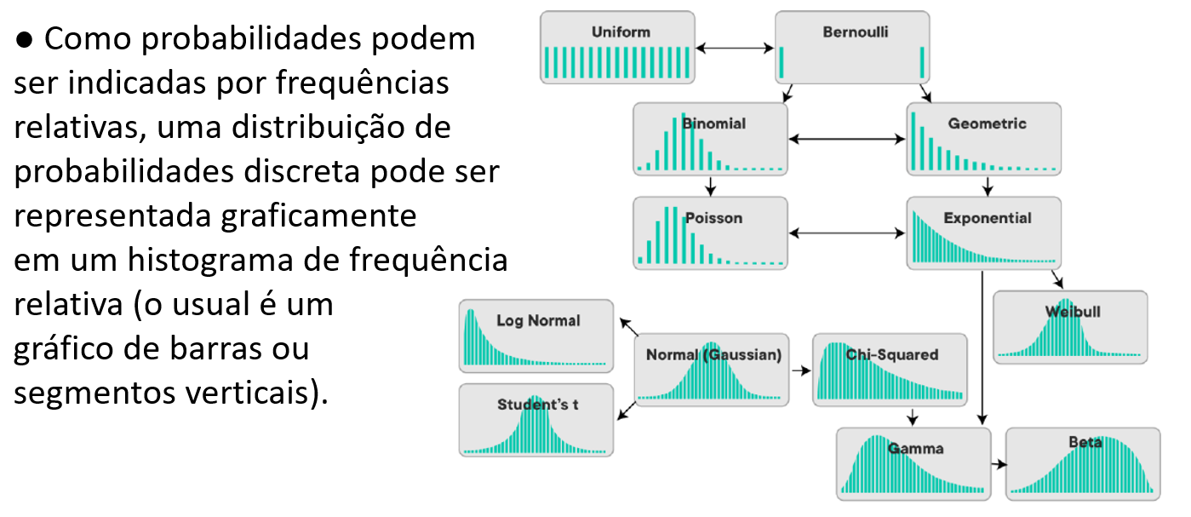

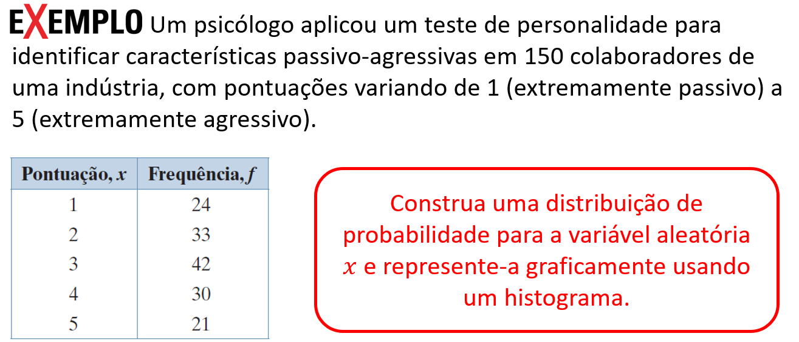

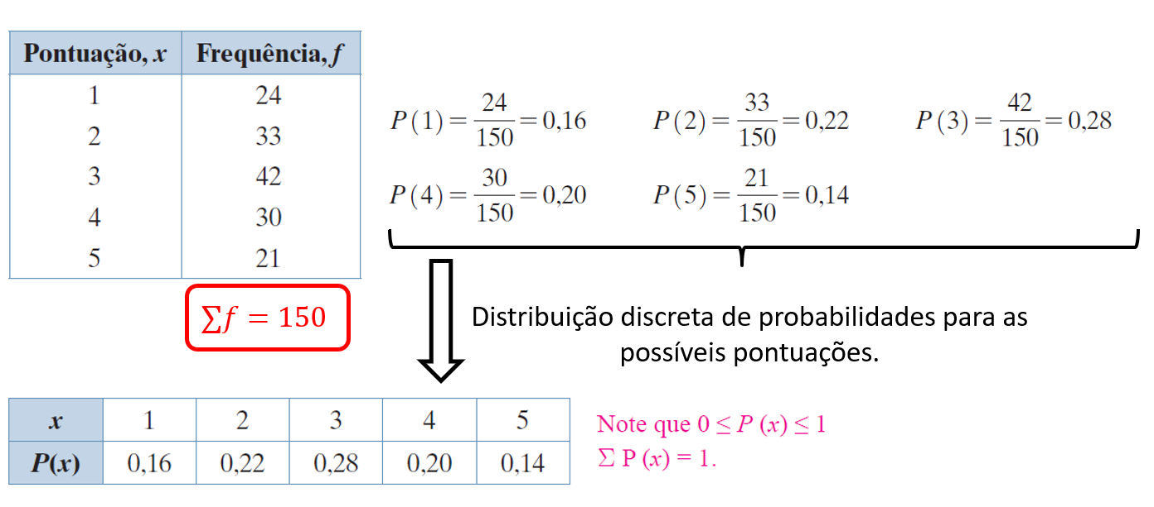

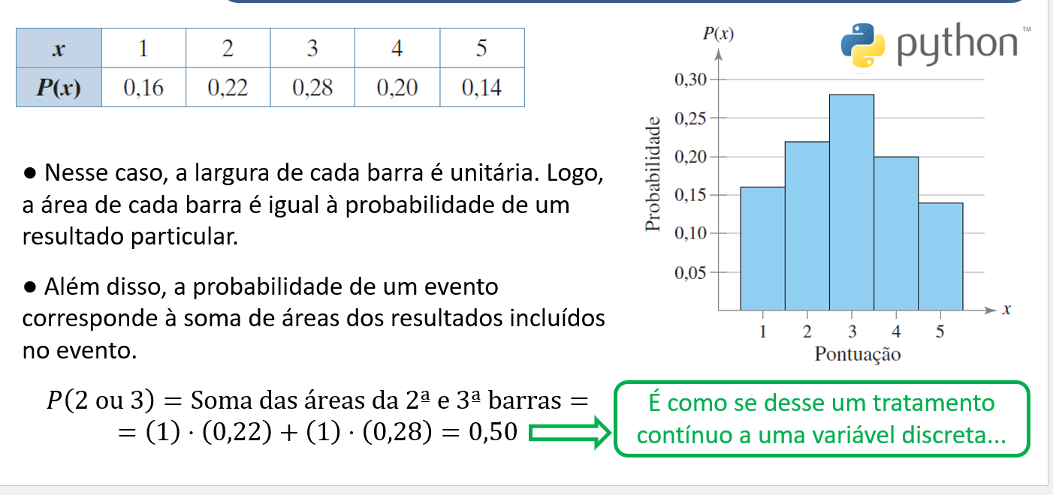

Média, variância e desvio padrão:

Média de uma variável aleatória discreta:

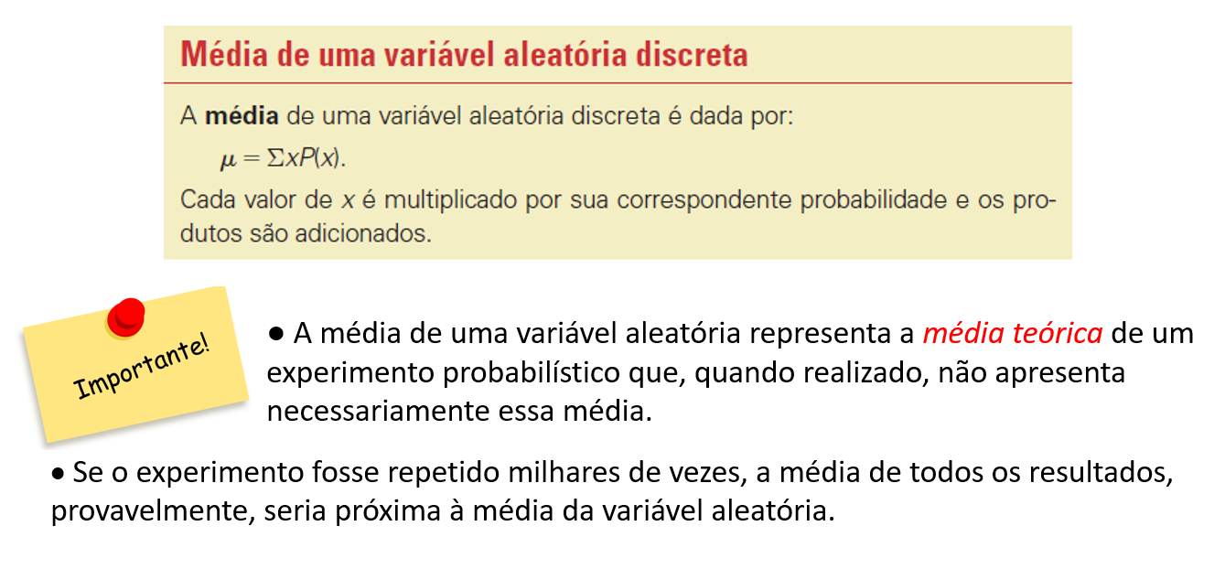

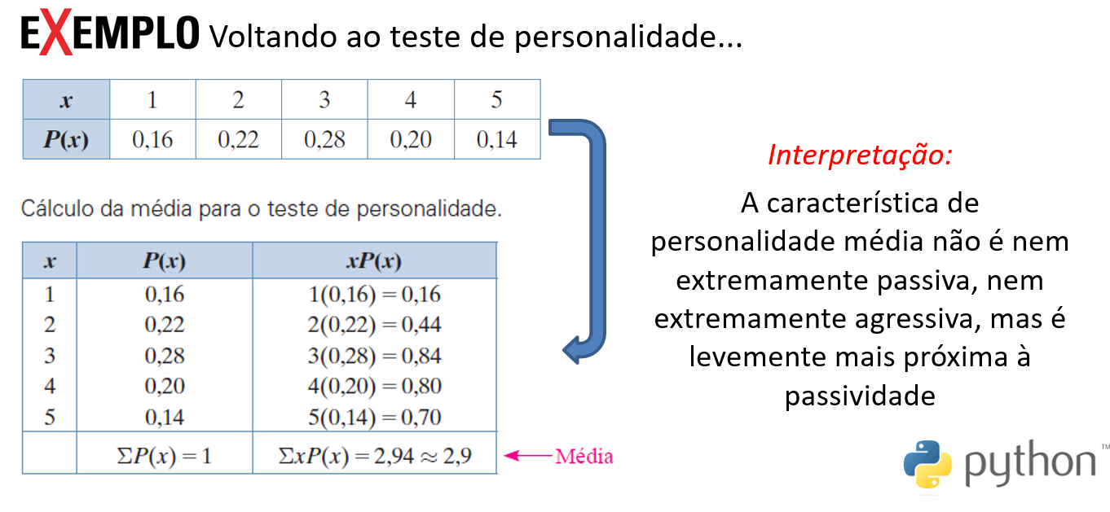

Variância e desvio padrão d uma variável aleatória discreta:

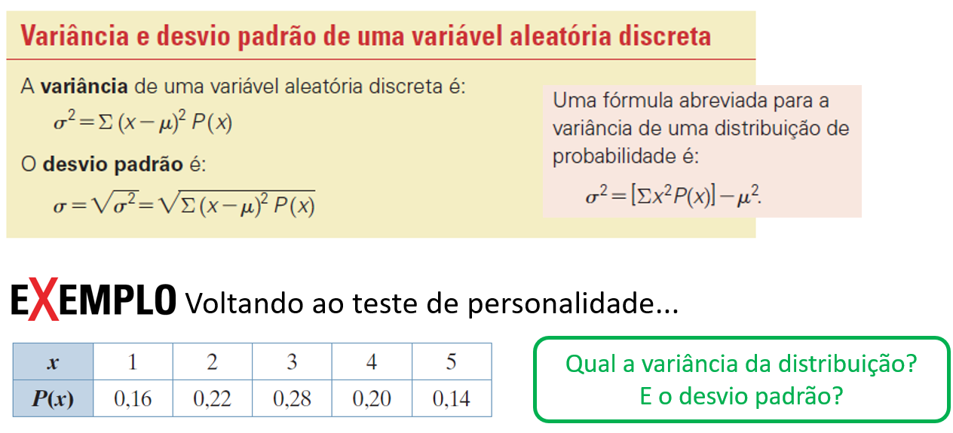

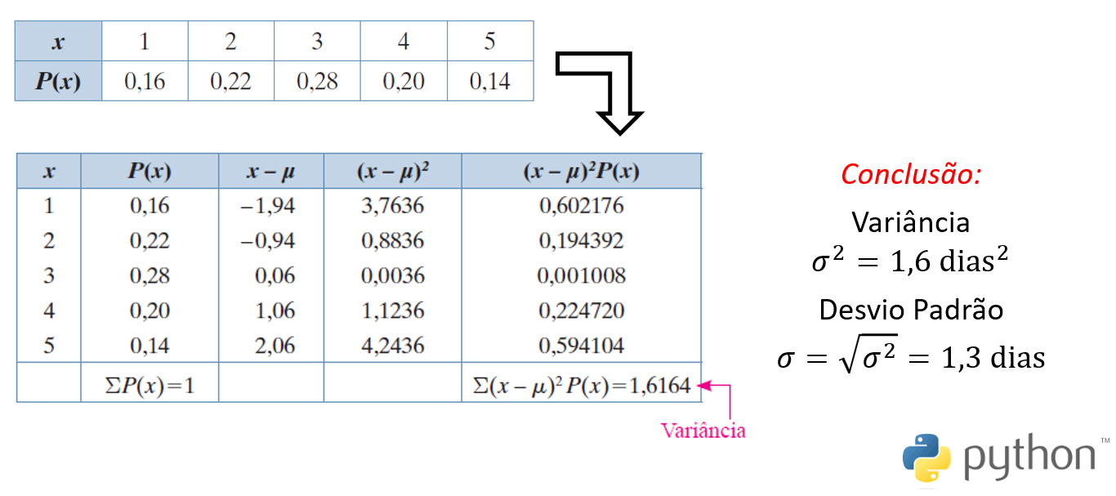

Valor esperado:

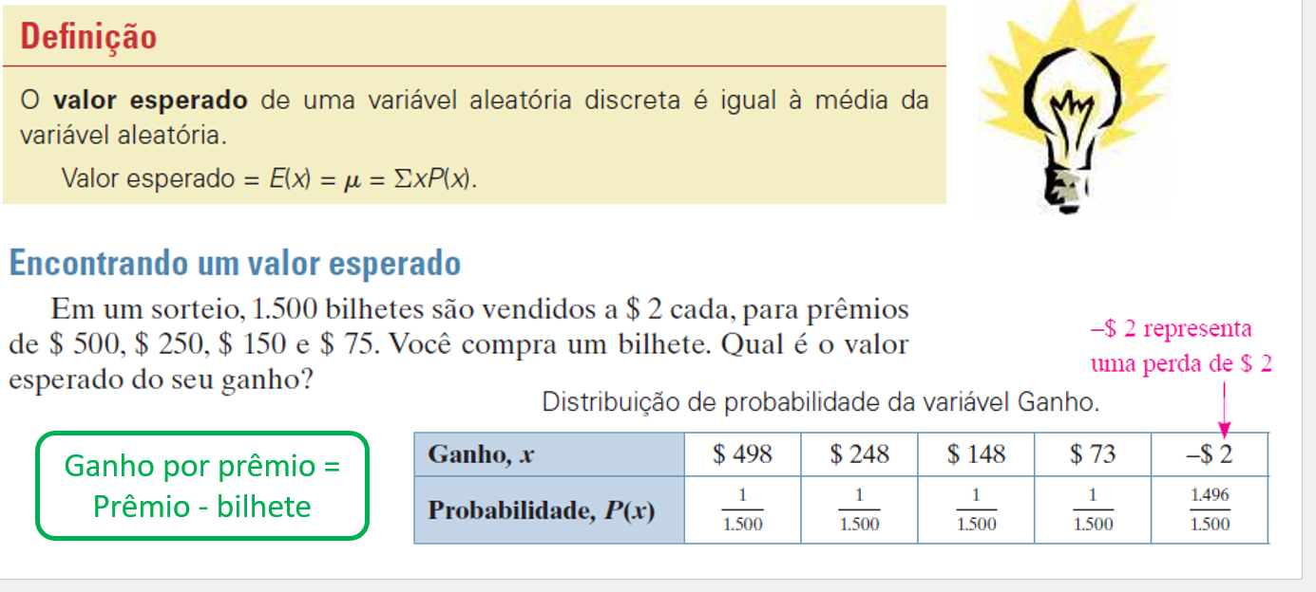

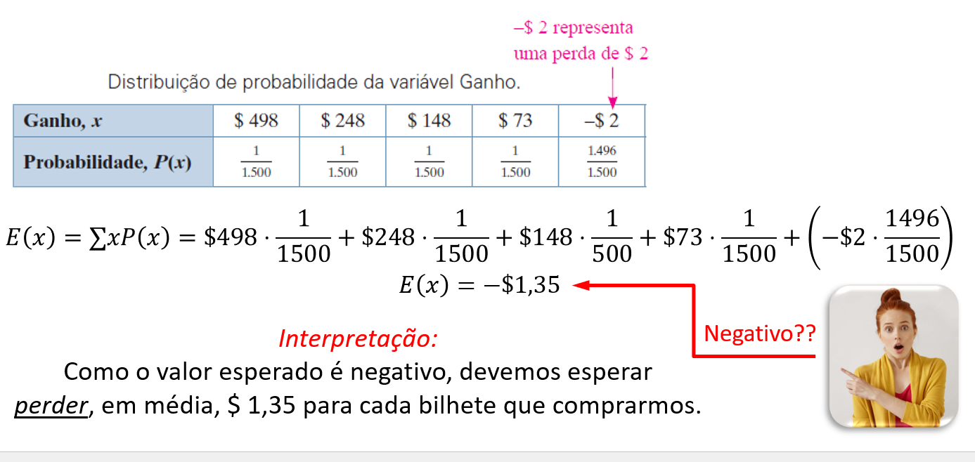

Distribuições binomiais:

Sucesso e fracasso:

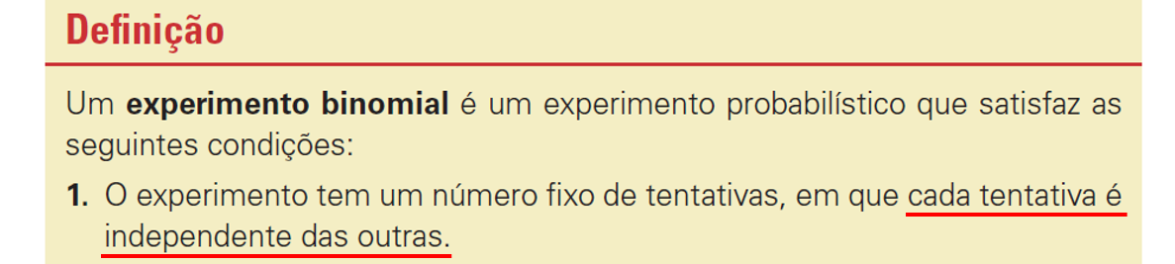

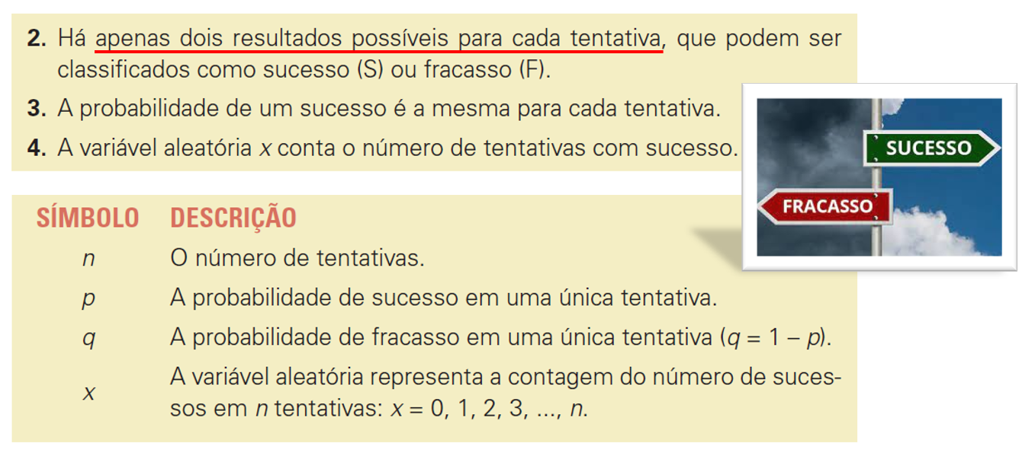

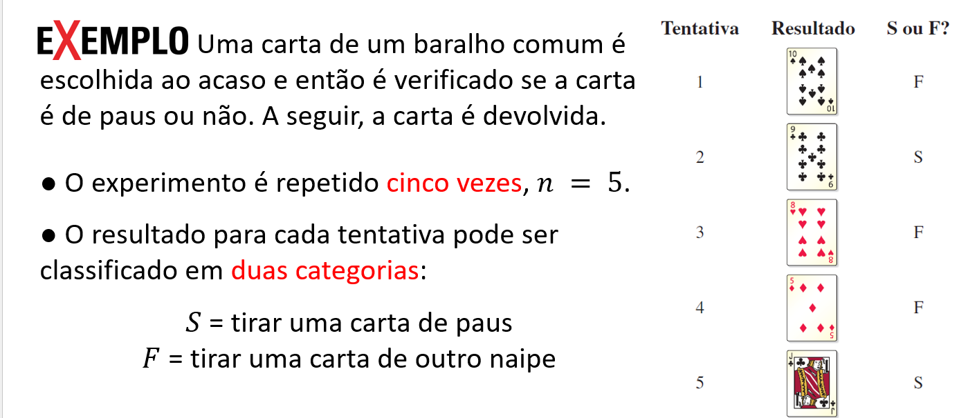

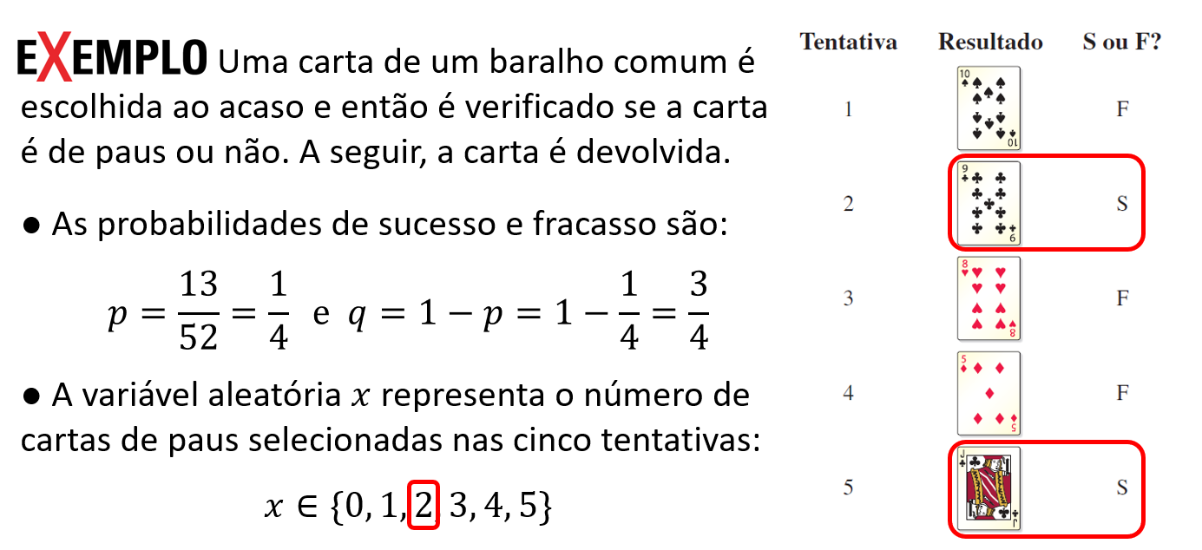

Identificando e compreendendo experimentos binomiais:

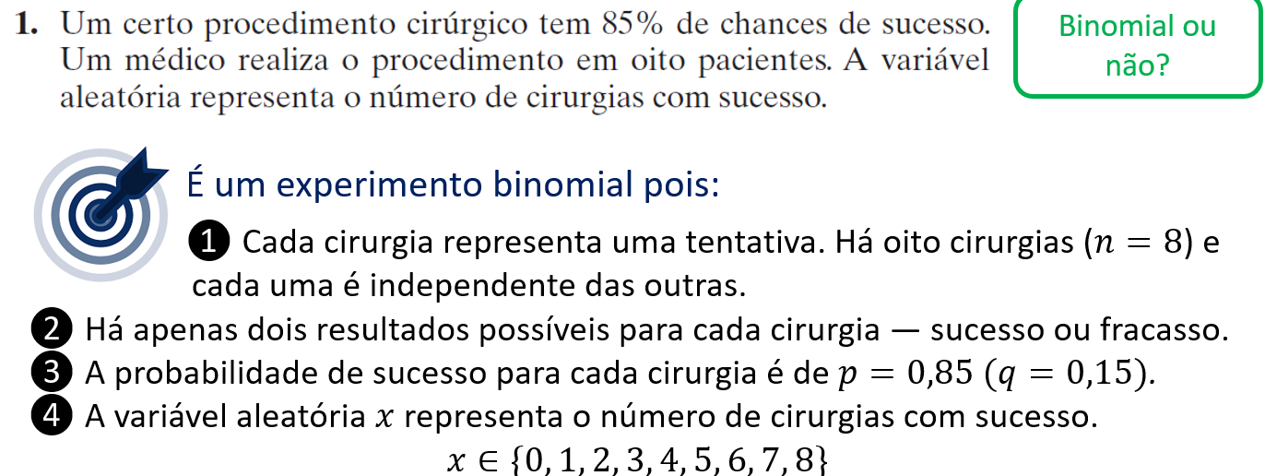

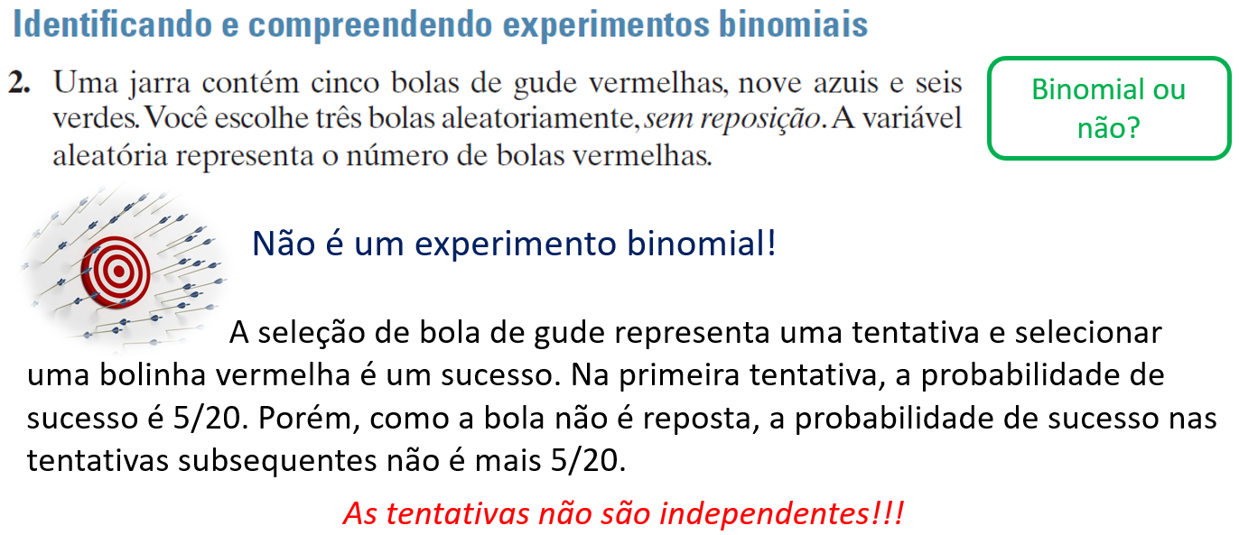

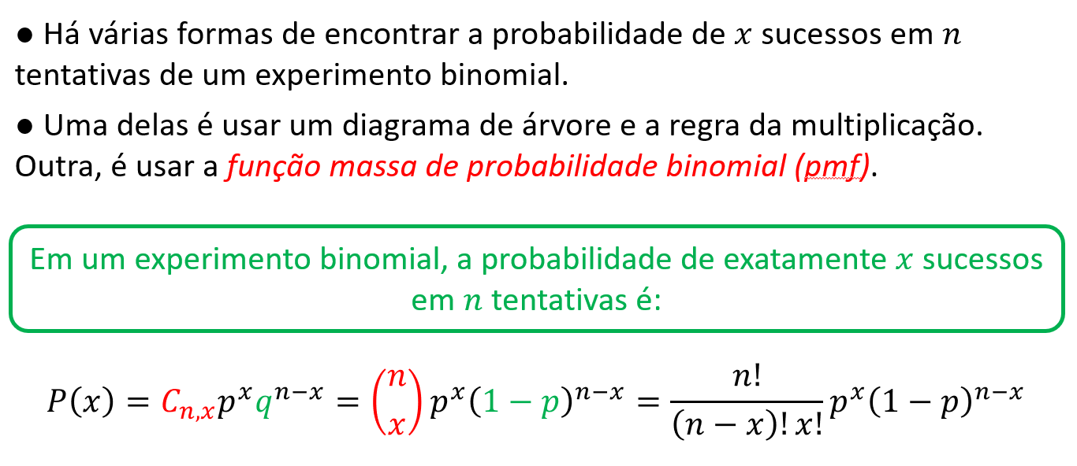

PMF: função massa de probabilidade binomial

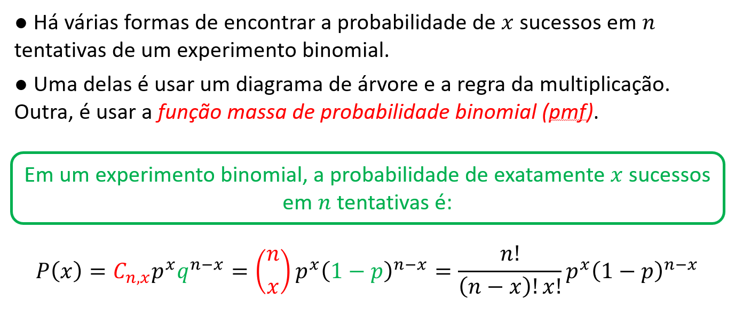

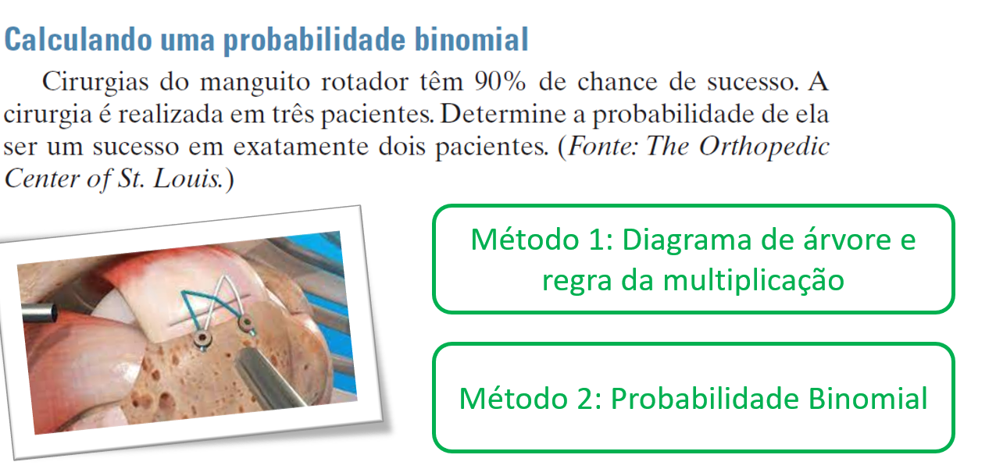

Calculando probabilidade binomial.

Diagrama de arvore e regra da multiplicação:

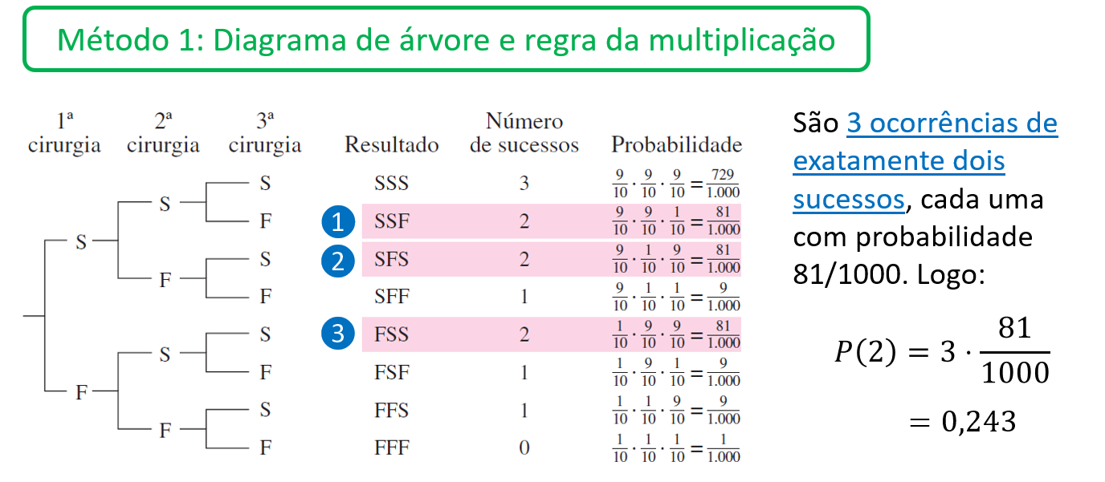

Probabilidade Binomial:

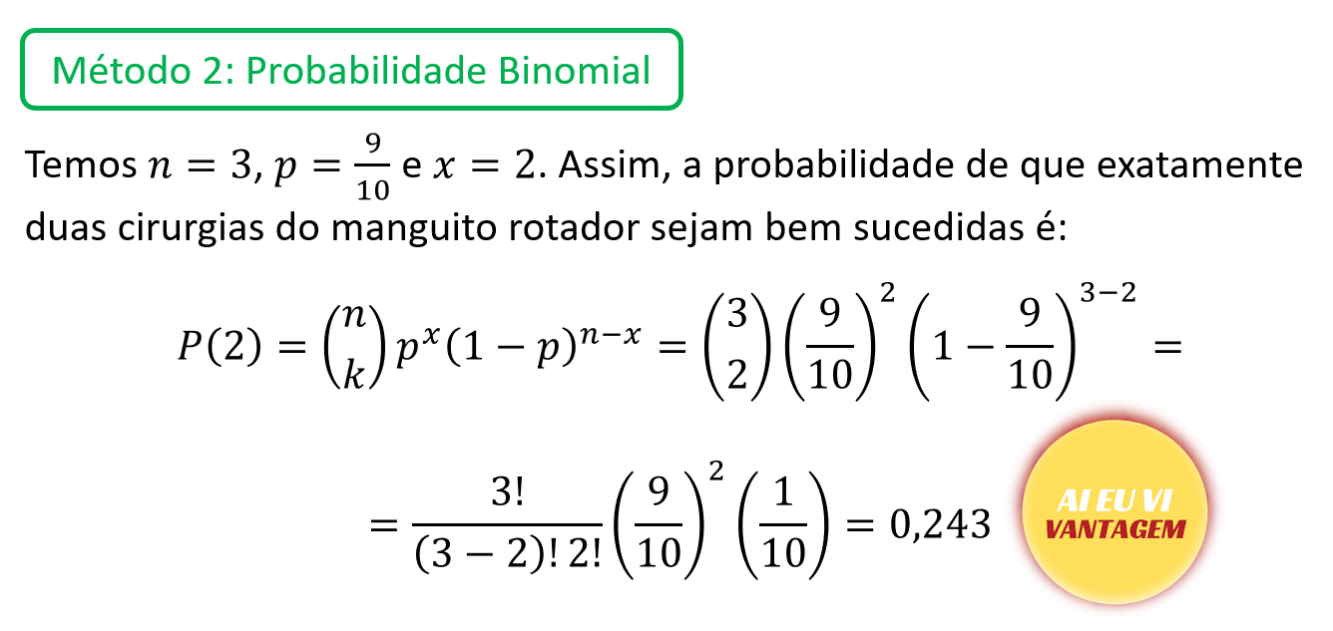

Distribuição de probabilidade binomial:

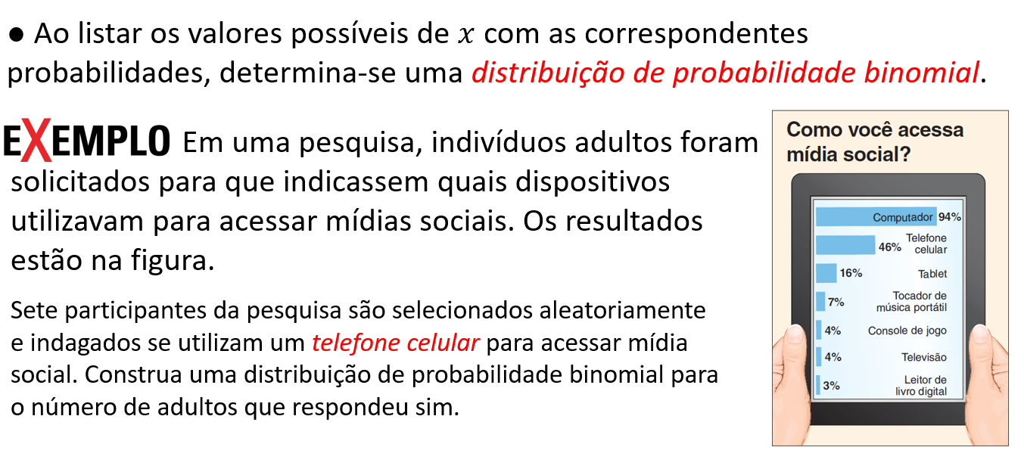

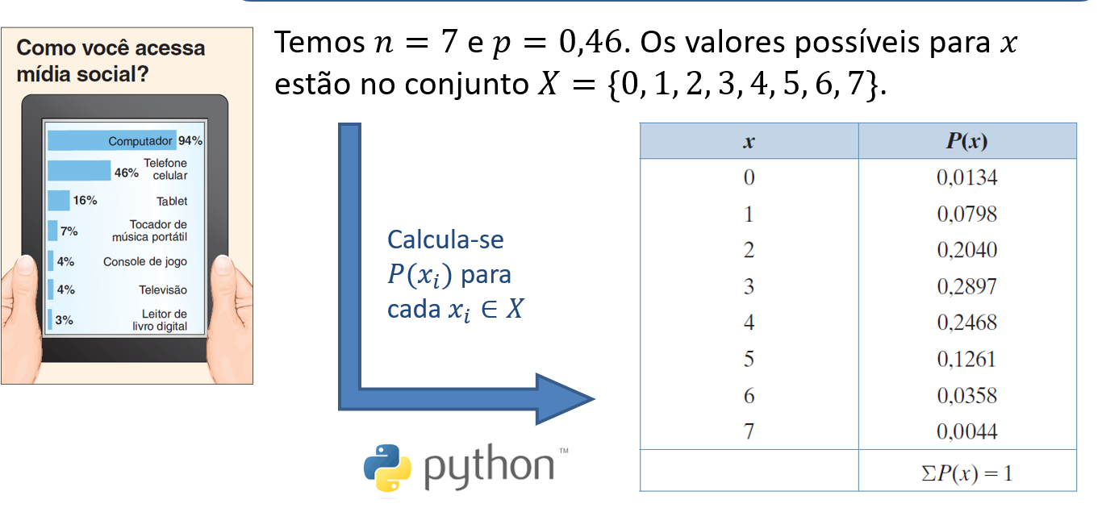

Média Variância e desvio padrão:

